Приложение № 2 към чл. 6
Наредбата за условията и реда за извършване на оценка на въздействието върху околната среда (Наредба за ОВОС)
(Изм. - ДВ, бр. 3 от 2006 г., изм. и доп. - ДВ, бр. 3 от 2011 г., изм. и доп. - ДВ, бр. 12 от 2016 г., в сила от 12.02.2016 г., изм. - ДВ, бр. 3 от 2018 г., изм. - ДВ, бр. 31 от 2019 г., в сила от 12.04.2019 г.)

Информация за преценяване на необходимостта от ОВОС

I. Информация за контакт с възложителя:
1. Име, постоянен адрес, търговско наименование и седалище.
"МЕБЕЛОР" ООД,
II. Резюме на инвестиционното предложение:
- Характеристики на инвестиционното предложение:

1. Извършване на дейност по оползотворяване с код R1 (изгаряне) по Приложение №2 от Закона за управление на отпадъците /ЗУО/, на неопасен отпадък с код 03 01 05 (трици и изрезки) класифициран по реда на Наредба 2/2014 за класификация на отпадъците, попадащ в обхвата на §1, т.1, буква "д" от ДР към ЗУО (биомаса).

2. Извършване на дейност по производство на биогориво (пелети) с код R12 (рециклиране) по Приложение №2 от Закона за управление на отпадъците /ЗУО/, на неопасен отпадък с код 03 01 05 (трици и изрезки) класифициран по реда на Наредба 2/2014 за класификация на отпадъците, попадащ в обхвата на §1, т.1, буква "д" от ДР към ЗУО (биомаса).

Така заявеното ИП е за нови дейности, които попадат в обхвата на т.11, буква „б“ към Приложение №2 от Закона за опазване на околната среда, съгласно писмо с изх.№ОВОС-1666-3/12.08.2024 г. на Директора на РИОСВ-Пловдив, относно приложимостта на процедурата по преценяване необходимостта от ОВОС съгласно чл.93, ал.1, т.1 от същия закон.

Заявените дейности ще се извършват в поземлен имот с адрес област Пловдив, община Пловдив, гр. Пловдив, район Северен, п.к. 4003, бул. „Васил Левски“ № 212, с ЕКАТТЕ 56784.504.408, вид собств. Частна, вид територия Урбанизирана, НТП За друг вид производствен, складов обект, площ 5875 кв. м, стар номер 695, квартал 9 по плана на Северна индустриална зона - III част, парцел V-695.

Суровината за извършване на дейностите е образуван от дейността на предприятието неопасен отпадък с код 03 01 05 - трици, талаш, изрезки, парчета, дървен материал, плоскости от дървесни частици и фурнири, различни от упоменатите в 03 01 04, класифициран от дружеството с утвърден работен лист от Директора на РИОСВ-Пловдив, по реда на Наредба 2/2014 за класификация на отпадъците.
В настоящата процедура дружеството ще предостави на контролния орган обективни доказателства, че класифицираният неопасен отпадък с код 03 01 05 (трици и изрезки), попада в обхвата на дефиницията по §1, т.1, буква "д" от ДР към ЗУО за „биомаса“.

Дейността по оползотворяване с код R1 (изгаряне на биомаса) е класифицирана съгласно Приложение №2 от ЗУО.

Дейността по производство на биогориво (пелети) с код R12 (рециклиране) е
класифицирана съгласно Приложение №2 от ЗУО, като избора на код за дейността се
съобразява (класифициран), съобразно издадени указания в писмо с изх.№05-08-4663 от дата
26.07.2012 г. на зам.-министъра на околната среда и водите, г-жа Евдокия Манева (копие на електронния носител (CD) в папка „Information”).
С Удостоверение №24-Ф-3833/19.07.2024г. издадено от гл. архитект на община Пловдив, се декларират обстоятелствата, че имот с ЕКАТТЕ 56784.504.408, вид собств. Частна, вид територия Урбанизирана, НТП За друг вид производствен, складов обект, площ 5875 кв. м, стар номер 695, квартал 9 по плана на Северна индустриална зона - III част, парцел V-695 (копие в приложението):
- съгласно одобрен ПУП е с предназначение за „Производствена и обслужваща дейност“;
- съгласно действащ ОУП на община Пловдив, попада в устройствена зона СОП /смесена
обслужващо производствено-складова зона/.

Предвижда се през отоплителния сезон образуваният неопасен отпадък с код 03 01 05 (трици и изрезки) да се раздели на два потока:
- основно за дейност с код R1 (изгаряне на биомаса);
- остатъчно количество за производство на биогориво (пелети) с код R12 (рециклиране).

Извън отоплителния сезон (топлите месеци в годината), образуваното количество неопасен отпадък с код 03 01 05 (трици и изрезки) ще се третира само за производство на биогориво (пелети) с код R12 (рециклиране).

При замяна на доставчик на дървесни плоскости от ПДЧ, МДФ, шперплат и фазер,
различен от сега заявените в настоящата процедура, чрез предоставени сертификати ((копие на електронния носител (CD) в папка „Information”), дружеството задължително ще извърши ново изпитване за наличие на тежки метали в образувания неопасен отпадък с код 03 01 05 (трици и изрезки).
Произведените пелети, от образувания в дружеството неопасен отпадък с код 03 01 05, задължително ще се подлагат на изпитване за покриване изискванията на европейския стандарт (EN 14961-2), което обстоятелство ще се удостоверява с издаване на сертификат за качество, след направено изпитване в акредитирана лаборатория.

а) размер, засегната площ, параметри, мащабност, обем, производителност, обхват, оформление на инвестиционното предложение в неговата цялост;

Описание на оползотворяване на неопасен отпадък с код 03 01 05 с код на дейност R1 (изгаряне на биомаса).

В предприятието има наличен водогреен котел, работещ с твърдо гориво (пелети и дърва), който се използва за отопление на работните помещения, като има изградено изпускателно устройство (съществуващ индустриален комин) с височина от около 60 метра.

Заявеното ИП по изгаряне с код R1 на неопасен отпадък с код 03 01 05 е със състав трици и изрезки, получени от механична обработка дървесни плоскости от ПДЧ, МДФ, шперплат и фазер, и малки количества необработена дървесина.

Генерираната топлина от изгаряне ще се използва за отопление на производствените и офис помещения през студените месеци от годината, като котелът ще работи в рамките на до 8 часа дневно, според температурите на околната среда и необходимостта от затопляне.
В останалото време (топли месеци) изгаряне няма да се извършва.

От табелата с техническите данни на котела, са снети и предоставени следните характеристики:
- модел „KORDINAMIK 3G“
- работно налягане – max 3 bar
- номинална (максимална работна) топлинна мощност – 465 кW
- работна температура на водата – 70 - 90 °С
- воден обем – 1250 l

Съгласно инструкциите за употреба:
- количество гориво за първоначално запалване – 300 kg
- разходна норма на гориво (пелети/дърва) при пълна мощност – 125 kg/h
- количество гориво за 8 часа работа при пълна мощност – 1000 kg
В момента захранването на котела се осъществява ръчно, но се предвижда да бъде напълно автоматизирано, чрез добавяне на подаващо устройство.

Съгласно Наредба № 1 от 27 юни 2005 г. за норми за допустими емисии на вредни вещества (замърсители), изпускани в атмосферата от обекти и дейности с неподвижни източници на емисии (Обн. ДВ. бр.64 от 5 август 2005г.), топлинната мощност на котела е
извън обхвата (под 0,5 MW) на Приложение №7 към чл.21, ал.1.

Водогрейният котел представлява съоръжение състоящо се от топлообменник и пещ. Топлообменникът е система от тръби по които тече вода, а изгорелите газове от горенето в пещта нагряват водата в тръбите, като така те отдават добитата топлинна енергия при процеса по изгаряне на подаваното гориво.
Температурата, до която се нагрява водата е 90 ⁰С, като по тръбопроводи отива към радиатори (топлообменници) в работните и офис помещения, където отдават топлината в околния въздух за климатизиране на помещенията до комфортна за работа температура през студените месеци в годината. Водата отдала температурата в радиаторите, се връща към топлообменника в пещта за повторно загряване. Така се получава система със затворен цикъл на преносителя на топлинната енергия (вода) за отопление.
Котелът (пещ и топлообменник) е за нагряване на вода до температура, която е много
по-ниска от температурата за кипене на водата (100 ⁰С), и не е за добиване на пара.

Предвижда се котелът да се захранва с гориво, представляващо неопасен отпадък с код 03 01 05 (трици и изрезки), образувани от дейността на дружеството, който попада в обхвата на дефиницията за „биомаса“ по смисъла на ЗУО.
Изгарянето на трици и изрезки обуславя качествен горивен процес (ниско съдържание на сажди и въглероден окис (СО)), защото те са със същата енергийна стойност като на пелетите, между 4800 до 5200 кW/h за един тон, при еквивалентна влажност по стандарт под 10%.

За сравнение: доставяната за отопление дървесина е с влажност около 50-55% и енергийна стойност около 2600 kW/h за един тон, а сухата дървесина - годна за изгаряне, е с влажност около 30% (едногодишно съхнене) и енергийната стойност около 3600 кW/h за един тон.

Съгласно приведените по-горе факти, може да се счете с пълна точност, че генерираният неопасен отпадък от дружеството с код 03 01 05 (трици и изрезки):
- покрива стандартите за енергийна стойност и влажност като биогориво (пелети);
- отговаря на показателите за "биомаса" по смисъла на ЗУО, защото не съдържа опасни
вещества и смеси, и се ползва масово за основна суровина в Р. България (а и не само) за производството на пелети, чрез предаване на дружества, имащи правото да третират (оползотворяват) отпадъка, за производство на пелети.

Триците и изрезките се образуват (отпадат) при механична обработка на дървесни плоскости ПДЧ, МДФ, шперплат и фазер, както и малки количества необработена дървесина, като чрез въздуховоди постъпват във филтри тип „Циклон“ и се съхраняват в индустриални опаковки тип „биг-бег“.
Едрите парчета/изрезки ще преминават предварително през мелница за раздробяване, която ще е част от системата за производство на пелети.

Капацитет на инсталацията по оползотворяване, чрез изгаряне
Код на дейност R1 (изгаряне) на неопасен отпадък с код 03 01 05 (биомаса)
- на ден при 8 часа работа макс. мощност на натоварване – 1 т/ден;
- за месец при макс. мощност на натоварване – 22 т/месец;
- за отоплителен сезон при макс. мощност на натоварване – 160 т/год.

Водогрейният котел ще работи само през работното време, т.е. 8 часа и то ако външните температури го изискват за осигуряване на комфортна температура за работа в офис и работните помещения. В останалото време, т.е. 16 часа от денонощието, котелът няма да работи и се започва процес по пригасяне поне един час преди края на работното време.

Количеството оползотворени трици и изрезки, чрез изгаряне не може да бъде дадено точно, защото зависи предимно от климатичните условия (топла или студена зима), но се предвижда средно месечното потребление в отоплителния период (октомври – април) да е между 5 до 10 тона.
Описание на производство на биогориво (пелети), чрез оползотворяване на неопасен отпадък с код 03 01 05 (биомаса), с код на дейност R12 (рециклиране).

Производството на пелети ще бъде захранвано със суровина от отпадъчни трици и
изрезки с код за неопасен отпадък 03 01 05, образуван от дейността на дружеството.

ОСНОВНИ ПРОЦЕСИ ЗА ПРОИЗВОДСТВО НА ПЕЛЕТИ :
1. раздробяване на едрите парчета и изрезки през мелница до дребни частици.
2. триците и дребните частици (готовия материал) се зареждат чрез лентов транспортьор и постъпват в чукова (ножова) мелница, за да се получи еднаква по размер фракция (хомогенизатор).
3. материалът постъпва в бункер и чрез честотно управляем шнек се подава към пелет-преса, която оформя геометричните размери на пелетите.
4. готовите пелети постъпват в охладител, като за охлаждане се използва свеж атмосферен въздух, а принудителен въздушен поток се осигурява чрез вентилатор.
5. охладените пелети постъпват в автоматична пакетажна машина.

При производството на пелети от неопасен отпадък с код 03 01 05 се спестяват и големи количества емисии вредни вещества в атмосферния въздух поради липсата от необходимост на процес по сушене на суровината за пелети, защото съдържанието на влага в него е в рамките на 5-9 % (тегловни), като този процес за сушене е задължителен при производство на пелети от свежа дървесина (дървесен чипс обикновено с влага между 35-50 % (тегловни)), а по стандарт влагосъдържанието в пелетите е до 10% (тегловни).

При дейността по производство на пелети от неопасен отпадък с код 03 01 05, няма да се образуват (а и ще е невъзможно, поради липса на агрегат сушилня) количества емисии общ въглерод в атмосферния въздух, съгласно чл.62, ал.1, т.1, буква „в“ и т.2, буква „а“ от Наредба № 1 от 27 юни 2005 г. за норми за допустими емисии на вредни вещества (замърсители), изпускани в атмосферата от обекти и дейности с неподвижни източници на емисии [Наредба 1/2005](Обн. ДВ. бр.64 от 5 август 2005г.), предвид, че суровината за пелетите ще с влагосъдържание между 5 и 9 % (тегловни) и така се пропуска изцяло подготвителният процес по сушене, като напълно излишен.

Дейността ще се извършва при 8 часов работен ден и 5 дневна работна седмица.

Капацитет на инсталацията по оползотворяване, чрез рециклиране
Код на дейност R12 (рециклиране) на неопасен отпадък с код 03 01 05
- на ден при 8 часа работа макс. мощност на натоварване – 2.0 т/ден;
- за месец при макс. мощност на натоварване – 45 т/месец;
- за една година при макс. мощност на натоварване – 500 т/год.

Дейността по мелене на едри парчета и изрезки също е с код на дейност R12, но тя не е самостоятелна и ще е съпътстваща с тази по производство на пелети, която включва и чукова (ножова) мелница /хомогенизатор/ (по същество също извършваща дейност R12).
Ето защо дейностите на двете мелници (за едрите парчета и тази за хомогенизиране) не се извеждат като самостоятелни операции с код на дейност, а са в една обща по рециклиране на отпадък за получаване на пелети с общ код на дейност R12.

Описание, състав и класификация на неопасен отпадък с код 03 01 05 (биомаса) (оползотворяван като гориво чрез изгаряне и като суровина за рециклиране при производство на биогориво (пелети))

Неопасен отпадък с код 03 01 05 е със състав трици и изрезки от мебелното производство, които са добити от механична обработка, преди полагане на финишно покритие (лак, боя, грунд и прочие) и кантиране на дървесни плоскости от ПДЧ, МДФ, фазер, шперплат и малки количества необработен дървен материал.

Дружеството закупува дървесните плоскости само от производители с разположени производствени мощности на територията на Европейския съюз /ЕС/. Една част от материалите са с български произход, а други са с произход от Австрия, но всички притежават сертификати за емисионен клас Е1.

Доказателства, че образуваният неопасен отпадък с код 03 01 05, е неопасен:
- отпадъкът е класифициран в процедура за утвърждаване на работен лист към РИОСВ-
Пловдив. Работният лист е регистриран в НИСО и към днешна дата се води на отчет;
- отпадък с код 03 01 05 е предаван през годините на дружества с правото да го третират за
получаване на биогориво (пелети);
- при процеса по изгаряне на неопасен отпадък с код 03 01 05, който е основна суровина за
производство на пелети, се образува неопасен отпадък с код 10 01 01 - Сгурия, шлака и дънна пепел от котли (с изключение на пепел от котли, упомената в 10 01 04). Дружеството е класифицирало отпадъка в процедура за утвърждаване на работен лист към РИОСВ-Пловдив, като резултат от изгаряне на дървесина за огрев и пелети (биогориво). Работният лист е регистриран в НИСО и към днешна дата се води на отчет.

Доказателства, че образуваният неопасен отпадък с код 03 01 05 попада в обхвата на дефиницията за "биомаса" по смисъла на §1, т.1, буква "д" от ЗУО:
§1. "Биомаса" са продукти, състоящи се от растителни материали от селското и горското стопанство, които могат да се използват като гориво с цел оползотворяване на енергийния им потенциал, както и следните отпадъци:
„д) дървесни отпадъци, включително дървесни строителни отпадъци, с изключение на тези, които вследствие обработката им с препарати за дървесна защита или покрития могат да съдържат халогенирани органични съединения или тежки метали.“

Доказателства (документи), относно съдържание на меламин и формалдехид.
Ползваните дървесни плоскости от фазер, шперплат, ПДЧ и МДФ са произведени в Европейския съюз и отговарят на най-високите екологични изисквания по стандарт Е1, за съдържание на формалдехид и меламин. Съгласно граничните стойности на стандарта: Е 1 < 8 mg/100g (0,08 mg/kg) за съдържание на формалдехид или меламин, което се явява съдържание от 0,008 % (тегловни)).
Декларираното съдържание на опасните вещества формалдехид и меламин в дървесните плоскости по стандарт Е1, е с много по-ниска (в стотици пъти) стойност от най-ниските гранични стойности в размер на 0,1 % тегловни, указани в Приложение №3 от Закона за управление на отпадъците /ЗУО/, относно проявяване на опасни свойства от НP4 до НP14 включително, даващи законовото основание, за причисляване на отпадък към групата на опасните.

Дружеството-възложител предоставя към настоящото Приложение №2 сертификати на електронен носител (CD в папка “Sertificates”) от производителите на дървесни плоскости (ПДЧ, МДФ, фазер и шперплат), които се използват в производството, че отговарят на екологични стандарти, за доказване по обективен и документален път на изискването за съдържание на меламин и формалдехид под граничните стойности в Приложение №3 от ЗУО.

Доказателства (документи), относно изпитване за съдържание на тежки метали.
Дружеството-възложител направи справка в интернет страницата на Изпълнителна агенция "Българска служба за акредитация" /ИА БСА/ за акредитирани лаборатории, на една от която да възложи и извърши изпитване на образувания от дейността неопасен отпадък с код
03 01 05 - трици, талаш, изрезки, парчета, дървен материал, плоскости от дървесни частици и фурнири, различни от упоменатите в 03 01 04, описан в Наредба 2/2014 за класификация на отпадъците, за съдържание на тежки метали, по смисъла на т.3 към §1 от ДР на Наредба 2/2014 за класификация на отпадъците, които са: антимон, арсен, кадмий, хром (VI), мед, олово, живак, никел, селен, телур, талий и калай.

Извършено е изпитване на отпадъка за съдържание на тежки метали в Лаборатория за изпитване на твърди биогорива и компост, със сертификат за акредитация №192 ЛИ от 08.01.2024 г. валиден до 08.01.2028 г. (предходен сертификат от 07.01.2020 г. валиден до 07.01.2024 г.).
Изпитването е обективирано в Протокол от изпитване №2216/05.01.2024 г. (копие в приложението).
От протокола е видно, че в предоставената проба отпадък за изпитване, съдържанието на тежки метали е:
- антимон (Sb) под 0,5 mg/kg, което е 0.00005 % (тегловни);
- арсен (As) под 0,4 mg/kg, което е 0.00004 % (тегловни);
- кадмий (Cd) под 0,4 mg/kg, което е 0.00004 % (тегловни);
- хром (Cr) (общо, включително и VI) 0,69 ± 0,14 mg/kg, което е 0.000083 % (тегловни);
- мед (Cu) 8,8 ± 7,0 mg/kg, което е 0.00158 % (тегловни);
- олово (Pb) 9,3 ± 0,6 mg/kg, което е 0.00099 % (тегловни);
- живак (Hg) под 0,4 mg/kg, което е 0.00004 % (тегловни);
- никел (Ni) 1,7 ± 0,1 mg/kg, което е 0.00018 % (тегловни);
- селен (Se) под 0,3 mg/kg, което е 0.00003 % (тегловни);
- телур (Te) под 0,4 mg/kg, което е 0.00004 % (тегловни);
- талий (Ti) 1,6 ± 0,2 mg/kg, което е 0.00018 % (тегловни);
- калай (Sn) под 0,8 mg/kg, което е 0.00008 % (тегловни);

Общото съдържание (сбор от всичките) на тежки метали е 33,33 mg/kg, което е 0.003333 % (тегловни).
С резултатите установени в изпитвателния протокол се доказва по обективен начин, че съдържанието на тежки метали в генерирания отпадък е в количество от 0.003333 % (тегловни), което количество е с много по-ниска стойност (в стотици пъти) от указаните най-ниски гранични стойности от 0,1 % тегловни, в Приложение №3 от ЗУО, относно проявяване на опасни свойства от НP4 до НP14 включително, даващи законовото основание, за причисляване на отпадък към групата на опасните.

Съгласно Приложение №3 към §1, т.12 от Допълнителните разпоредби на ЗУО, за свойствата, които определят отпадъците като опасни, чрез направеното изпитване се установи, че за нито един тежък метал регистриран в изпитването с посочената концентрация, не довежда до класификация на отпадъка като опасен.

След извършена проверка на сайта на Европейската агенция за химикалите:
https://echa.europa.eu/bg/search-for-chemicals, относно опасните свойства на всеки един тежък метал, неговата класификация и етикетиране на опасностите, се посочват възможните групи опасности с гранични стойности, които са:

o HP 4 "Дразнещи - дразнене на кожата и увреждане на очите" отпадъци, които при контакт
могат да причинят дразнене на кожата или увреждане на очите.
Най-ниска граничната стойност на съдържание - 1 %;

o HP 5 "Специфична токсичност за определени органи (STOT)/Опасност при вдишване":
отпадъци, които могат да причинят специфична токсичност за определени органи при
еднократна или многократна експозиция или които причиняват остри токсични ефекти след
вдишване.
Най-ниска граничната стойност на съдържание - 1 %;

o HP 6 "Остра токсичност": отпадъци, които могат да причинят остри токсични ефекти след
приемане през устата или кожата, или чрез вдишване.
Най-ниска граничната стойностна съдържание - 0,1 %;

o HP 7 "Канцерогенни": отпадъци, които причиняват рак или повишават заболеваемостта от
него.
Най-ниска граничната стойност на съдържание - 0,1 %;

o HP 10 "Токсични за репродукцията": отпадъци, които оказват вредно въздействие върху
половата функция и оплодителната способност на мъжете и жените, както и токсичност за
развитието на потомството.
Най-ниска граничната стойност на съдържание - 0,3 %;

o HP 11 "Мутагенни": отпадъци, които могат да причинят мутация, т.е. постоянна промяна в
количеството или структурата на генетичния материал в дадена клетка.
Най-ниска граничната стойност на съдържание - 0,1 %;

o HP 13 "Сенсибилизиращи": отпадъци, съдържащи едно или повече вещества, за които е
известно, че причиняват сенсибилизиращо въздействие върху кожата или дихателните органи.
Най-ниска граничната стойност на съдържание - 10,0 %;

o HP 14 "Токсични за околната среда": отпадъци, които представляват или могат да
представляват непосредствени или проявяващи се след време рискове за един или повече
компоненти на околната среда.
Най-ниска граничната стойност на съдържание - 0,1 %;

Съгласно протокола от проведеното изпитване, отчетеното количествено съдържание по вид на тежките метали, е много под пределните гранични стойности (концентрации), но дори и общото (сумарното) съдържание на тежки метали е в количество от 0.003333 % (тегловни), което е много под граничната стойност на най-ниската граница от 0.1 % (тегловни) за съдържание.
С оглед горе изложеното може да се счете със 100% научна обоснованост, че образувания от дружеството неопасен отпадък с код 03 01 05, не съдържа тежки метали в концентрации правещи го опасен.

Групите с опасности изброени по-долу не са относими към свойствата и съставът на неопасен отпадък с код 03 01 05, но са изброени за пълнота при оценката на контролния орган:
o HP 1 "Експлозивни": отпадъци, които са в състояние чрез химична реакция да образуват газ
с такава температура и налягане и с такава скорост, че да причини вреда на обкръжаващата среда.
o HP 2 "Оксидиращи": отпадъци, които могат, обикновено чрез отделяне на кислород, да причинят
запалването на други материали или да спомогнат за това.
o HP 3 "Запалими": запалими твърди отпадъци: твърди отпадъци, които са лесно запалими или
при триене могат да причинят пожар или да спомогнат за това;
o HP 8 "Корозивни": отпадъци, които при контакт могат да причинят корозия на кожата.
o HP 9 "Инфекциозни": отпадъци, съдържащи жизнеспособни микроорганизми или техни
токсини, които са известни, или за които има основание да се счита, че причиняват болести при
хората или при други живи организми.
o HP 12 "Отделящи силно токсичен газ": отпадъци, които отделят силно токсични газове (Acute
Tox. 1, 2 или 3) при контакт с вода или течност.
o HP 15 "Пораждащи друго вещество": отпадъци, способни да проявят някое от изброените
по-горе опасни свойства, което не се показва пряко от отпадъците в първоначалното им състояние.

Доказателства (документи), относно съдържание на халогенирани органични съединения.
В Наредба 2/2014 за класификация на отпадъците, както и в Закона за управление на отпадъците, липсва дефиниция за халогенирани органични съединения!
Такава дефиниция липсва и в Закона за чистотата на атмосферния въздух, дори в Закона за защита от вредното въздействие на химични вещества и смеси.
Според научната литература, халогените са химични елементи от група 17 (бивша VIIА) на периодичната система (Менделеева таблица), включваща следните елементи: флуор (F), хлор (Cl), бром (Br), йод (I), астат (At) и тенесин (Ts).

Съществува дефиниция за халогенирани органични разтворители в т.17 от §1 към Допълнителните разпоредби на Наредба № 7 от 21 октомври 2003 г. за норми за допустими емисии на летливи органични съединения, изпускани в околната среда, главно в атмосферния въздух в резултат на употребата на разтворители в определени инсталации [Наредба 7/2003](загл. изм. - дв, бр. 40 от 2010 г., в сила от 28.05.2010 г.) (Обн. ДВ. бр.96 от 31 октомври 2003г., … посл. изм. ДВ. бр.95 от 6 ноември 2020г.):
17. "Халогенирани органични разтворители" са всички органични разтворители, които съдържат в молекулата си не по-малко от един атом бром, хлор, флуор или йод.

След извършена проверка в публикуваните нормативните актове, заповеди и указания на страницата на МОСВ се установи, че липсва утвърден метод за изпитване на отпадък за съдържание на халогенирани органични съединения (включително и разтворители) в:
o Заповед РД-950/13.12.2014 г. на министъра на околната среда и водите относно методи за
основно охарактеризиране на отпадъци и за изпитване и установяване на съответствието и
опростени процедури за изпитване на отпадъци и изискванията за проверка на място,
включително методи за бързо изпитване на отпадъци;
o Заповед № 136/12.06.2020г. на изпълнителния директор на ИАОС за утвърждаване на методи
за вземане на проби и изпитване на отпадъци по компоненти с цел класифициране и реда за
изготвяне и съгласуване на плана за вземане на проби;
o Заповед РД-250/21.04.2015 г. на министъра на околната среда и водите относно методите за
вземане на проби и за изпитване на отпадъци по компоненти с цел класифициране и относно
реда за изготвяне и съгласуване на плана за вземане на проби.
За улеснение на контролния орган, изброените заповеди по-горе са записани на електронния носител (CD) в папка „ Information”.

Съгласно запитване с вх.№21/073/Е/27.09.2021 към Изпълнителна агенция "Българска
служба за акредитация" /ИА БСА/ се получи официален писмен отговор с изх.№21/073-1/Е от
дата 11.10.2021г. (копие на електронния носител (CD) в папка „ Information”), в който се заявява обстоятелството, че ИА БСА не е предоставила в Р. България акредитация на нито една лаборатория, съгласно БДС EN ISO/IEC 17025 за изпитвания конкретно на „отпадъци“ за характеристика „халогенирани органични съединения“.
Заявеното обстоятелство от ИА БСА се потвърждава и е валидно към датата на подаване на настоящото Приложение №2, чрез извършена справка в регистъра на адрес: https://www.nab-bas.bg/registar.html?field=1 , което показва, че в Р. България няма акредитирана лаборатория, която да извърши подобно изпитване, включително и регионалните лаборатории към ИАОС, поради което никой не може да докаже по метод на изпитването наличие или липса на „халогенирани органични съединения“.

Дори Главна дирекция „Лабораторно–аналитична дейност“ към Изпълнителна агенция по околна среда /ИАОС/ със сертификат за акредитация рег.№135 ЛИ от дата 11.03.2024 г. валиден до 11.03.2028 г. (копие на електронния носител (CD) в папка „ Information”), няма в обхвата си акредитация да извърши изпитване за наличие или липса на „халогенирани органични съединения“ в отпадъци!

В Заповед РД-950/13.12.2014 г. на министъра на околната среда и водите, относно методи за основно охарактеризиране на отпадъци, изпитване и установяване на съответствието, опростени процедури за изпитване на отпадъци, и изискванията за проверка на място, включително методи за бързо изпитване на отпадъци, са дадени насоки в Приложение №4.
В т.1 от Приложение №4 е указано, че се прави оценка какви параметри (опасности) биха могли да присъстват в отпадъка в зависимост от суровините, материалите и технологичните процеси.

Дружеството-възложител, предоставя извадки с данни от официални документи, а именно комплексни разрешителни на производители-доставчици или доклади от извършени проверки на контролен орган (РИОСВ), относно съдържание на халогенирани органични съединения в произведените от тях дървесни плоскости от ПДЧ, МДФ, шперплат и фазер.

Плоскости от фазер
Описание на производството:
Трески – Развлакняване – Оформяне на килим – Пресоване – Рязане на детайли.
Използва се технологична дървесина, която се раздробява на трески. Треските се пресяват, за да се отделят кората и малките частици дървесина. Отделената кора и дървесни частици се използват като гориво в котел за изгаряне.
Пресетите трески преминават през дефибратор (съд под налягане), където се обработват
с пара с висока температура, и се раздробяват до влакна. От дефибратора развлакнената маса преминава в отливна машина, която равномерно разпределя влакната, формирайки килим.
Килима се нарязва на големи листи, които се пресоват в многоетажна преса, при високо налягане и висока температура. След цикъла на пресоване, готовите плочи фазер се подлагат на допълнителна обработка – овлажняване.

За справка с технологията за производство е ползвана интернет страницата на един от най-големите производители на фазер в България - ФАЗЕРЛЕС АД:
https://www.fazerles.com/%D0%BF%D1%80%D0%BE%D0%B4%D1%83%D0%BA%D1%82%D0%B8/

В уверение, че при производството на фазер, не се употребяват лепила с органични съединения (и съдържащи халогени), се представя копие от извършена комплексна проверка на 29.03.2023 г. в дружеството от РИОСВ-Русе по фактори: „Опасни химични вещества“ и
„Отпадъци“ (копие на електронния носител (CD) в папка „ Information”).

В доклада е даден списък на употребяваните/съхраняваните опасни химични вещества/смеси, като в него липсват описани халогени, т.е. не се влагат в производството.
ИЗВОД
От предоставената обективна информация може да се счете със 100% сигурност, че ползваните плоскости тип фазер, не съдържат въобще органични съединения, още по-малко халогенирани, защото въобще не се влагат в производството.

Плоскости от шперплат
Шперплатът е продукт, получен при слепване на 3 или повече листове развиван фурнир при взаимноперпендикулярно разположение на направленията на дървесните влакна. Използваната като лепилна връзка фенолформалдехидна смола прави слепването на фурнирните листи високоустойчиво на атмосферни влияния, микроорганизми, студена и гореща вода. Взаимноперпендикулярното разположение на влакната на отделните фурнирни листи гарантира изключително добрите механични качества на шперплатения панел като: здравина и стабилност, висока устойчивост на удари, вибрация и напрежение.

За справка с технологията по производство е ползвана интернет страницата на един от най-големите производители на шперплат в България - “Велде България” АД:
http://welde.bg/index.php?m=558&lang=1
В уверение, че при производството на шперплат, не се употребяват лепила с органични съединения (включително и съдържащи халогени), се представя копие от извършена комплексна проверка на 28.05.2024 г. в дружеството от РИОСВ-Плевен по компоненти и фактори на околната среда: „Атмосферен въздух“, „Води“ и „Отпадъци“ (копие на електронния носител (CD) в папка „ Information”).
В доклада е даден списък на употребяваните и съхранявани опасни химични вещества/смеси, като липсват вписани такива съдържащи халогени, т.е. не се влагат подобни в производството.
Констатира се, че дружеството с решение на MOCB №СП-036/20.06.2017 r., е класифицирало свой неопасен отпадък с код 03 01 05 образуван в производството, като страничен продукт и се оползотворяват с код R1.

ИЗВОД
От предоставената обективна информация може да се счете със 100% сигурност, че ползваните плоскости тип шперплат, не съдържат въобще органични съединения, още по-малко халогенирани, защото въобще не се влагат в производството.

Плоскости от ПДЧ и МДФ
Това са най-разпространените видове плоскости, които се ползват в мебелното производство. За доказване липсата на съдържание на опасни вещества, дружеството прилага извадки от официални документи отнасящи се към производството в два от най-големите производители не само в България, но и в ЕС, а именно: „Кроношпан България“ ЕООД и Кастамону България АД.

Съгласно годишен доклад, публикуван на адрес: http://eea.government.bg/bg/r-r/r-kpkz/godishni-dokladi-14/index, относно околна среда (ГДОС) за 2023 г. (копие на електронния носител (CD) в папка „Information”), за изпълнение на дейностите по комплексно разрешително КР№570-Н0-И0-А0/2018, променено с решение КР№570-Н0-И0-А0-TГ1/2019 на „Кроношпан България“ ЕООД, площадка Велико Търново, производителят, от който се доставят част от ползваните материали, е видно на стр. 42 в Приложение 1, таблица 1 (справка по замърсители съгласно Европейски регистър за изпускането и преноса на замърсители /ЕРИПЗ/) е дадено, че по параметър (№16 и №40) за съдържание на халогенни органични съединения, не се правят изследвания и не са заложени прагови норми.
Същото е видно на стр.53 в Таблица 9.2.2.1. и стр.54 в Таблица 9.2.3 за емисии в атмосферния въздух, че липсва посочен параметър на халогенни органични съединения, не се правят изследвания и не са заложени прагови норми.

Съгласно годишен доклад, публикуван на адрес: http://eea.government.bg/bg/r-r/r-kpkz/godishni-dokladi-14/index, относно околна среда (ГДОС) за 2023 г. (копие на електронния
носител (CD) в папка „Information“), за изпълнение на дейностите, за другия производител на ПДЧ и МДФ плоскости, а именно „Кастамону България“ АД, с комплексно разрешително КР№525-Н0-/2016, променено с решение КР№525-Н0-И0-А1/2019, КР№525-Н0-И0-А2/2020 и КР№525-H0-И0-А3/2021, площадка село Долно Сахране, община Павел баня, област Стара Загора, е видно на стр.21/22 и следващите (справка по замърсители съгласно Европейски регистър за изпускането и преноса на замърсители /ЕРИПЗ/), както и на стр.45 Приложение №1, таблици 1 и 2 е дадено, че по параметър за съдържание на халогенни органични съединения, не
се правят изследвания и не са заложени прагови норми.

ИЗВОД
С предоставената обективна информация от официални документи, може да се счете със 100% сигурност, че ползваните дървесни плоскости тип ПДЧ и МДФ, не съдържат въобще органични съединения, още по-малко халогенирани, защото въобще не се влагат в производството.
След като при производители (и то най-големите в Р. България, но и в ЕС) на плоскости от ПДЧ и МДФ не е заложен параметър за контрол: халогенирани органични съединения в комплексното им разрешително, то е счетено от официалните власти, че такива не се съдържат и няма как да се появят при ползвателите на тези плоскости, след като не са вложени в производството.

ЗАКЛЮЧЕНИЕ

Още веднъж се подчертава, че образуваният неопасен отпадък с код 03 01 05 се формира при механична обработка (разкрой, пробиване и оформяне на технологични фуги/канали и сглобки) на дървесни плоскости от фазер, шперплат, ПДЧ и МДФ, както и от естествена дървесина, преди да се полагат окончателни покрития от грунд, лак или боя, или кантиране.

Въз основа на предоставените извадки от официални документи и данни (информация) по-горе, а именно:
- извършената и утвърдена класификация на работен лист за генерирания отпадък, като
неопасен с код 03 01 05;
- извършеното изпитване за съдържание на тежки метали, отчитащо количество над 100 пъти
под най-ниската гранична стойност, квалифицираща го като опасен;
- доказването чрез официални документи (доклади от проверки) от РИОСВ и/или ИАОС
(годишни доклади към ИАОС и/или комплексни разрешителни) за пълната липса на халогенирани органични съединения в ползваните дървесни плоскости от ПДЧ, МДФ, фазер и шперплат, от които се генерира в основна част неопасен отпадък с код 03 01 05;
се налага изводът, че генерираният от дружеството неопасен отпадък с код 03 01 05, напълно покрива и попада в обхвата на дефиницията по т.1, буква "д" към §1 от ДР на ЗУО за "биомаса".

За осъществяване на заявеното ИП няма необходимост от ново строителство на сгради, изкопни дейности или изграждане на нова техническа и пътна инфраструктура, предвид наличния сграден фонд и инфраструктура, които го подсигуряват изцяло.

б) взаимовръзка и кумулиране с други съществуващи и/или одобрени инвестиционни предложения;

Към датата на подаване на настоящото искане за преценяване необходимостта от ОВОС, на дружеството-възложител не са известни други одобрени инвестиционни предложения /ИП/, които да граничат или да са в близост до имота предмет на настоящата процедура, и биха имали кумулативен ефект или друга взаимовръзка.

Съгласно предоставената скица на имота по настоящата процедура, върху площадката предмет на ИП не е наложено ограничение относно забрана за ползване или дейности, различни от заявеното.

Връзка с други планове за дейности, освен заявените с настоящото искане за преценяване необходимостта от ОВОС, не са известни.

На разстояние от около 400 метра в северна посока от площадката предмет на ИП, е разположена топлоелектрическа централа /ТЕЦ/ с издадено комплексно разрешително №34-
Н2/2021г. на дружество “ЕВН БЪЛГАРИЯ ТОПЛОФИКАЦИЯ” ЕАД - “ТЕЦ Пловдив Север” гр. Пловдив, за горивна инсталация с обща номинална топлинна мощност от 330 MW за производство на енергия.
Спрямо топлинния капацитет на котела в така заявеното ИП, който е 0,465 MW, топлинната мощност на “ТЕЦ Пловдив Север” е около 710 пъти по-голяма и не може да се
прави никаква съпоставимост на двете ИП, за да има кумулативен ефект.
Влиянието на така заявеното ИП е пренебрежимо и не може да бъде отчетено (включително за емисии в атмосферния въздух), спрямо влиянието на реализираното и експлоатирано ИП - “ТЕЦ Пловдив Север”.

Също така площадката предмет на ИП, е разположена в непосредствена близост в западна посока до основна пътна артерия на гр. Пловдив (бул. „Васил Левски“ – Карловско шосе), която е двадесет и четири часов източник на шум и емисии вредни вещества в атмосферния въздух, в несравнимо големи количества от евентуално генерираните в така заявеното ИП, които дори не могат да бъдат отчетени самостоятелно спрямо генерираните от автомобилния трафик.

в) използване на природни ресурси по време на строителството и експлоатацията на земните недра, почвите, водите и на биологичното разнообразие;

При реализиране на заявеното ИП, с описани дейности за извършване с неопасен отпадък с код 03 01 05, попадащ в обхвата на дефиницията за "биомаса", не се предвижда ползване на природни ресурси, освен кислород, който е компонент в атмосферния въздух, необходим за
изгаряне (окисляване) на горивото и получаване в резултат на химичната реакция - топлина.

Предвижда се доливане на оборотна вода в котела и инсталацията за отопление при естествено изпаряване и технологични загуби, като дружеството има подписан договор и е подвързано към инфраструктурата на местното ВиК дружество за доставка на чиста вода.

г) генериране на отпадъци - видове, количества и начин на третиране, и отпадъчни води;

При процеса по изгаряне на неопасен отпадък с код 03 01 05 (трици/изрезки - биомаса) се предвижда да се образува отпадък с код 10 01 01 - Сгурия, шлака и дънна пепел от котли (с изключение на пепел от котли, упомената в 10 01 04).
Отпадъкът е класифициран в процедура за утвърждаване на работен лист към
РИОСВ-Пловдив, регистриран е в НИСО и се води отчетност.

Предвижда се образуваната пепел да се предава на лица имащи документ по чл. 35 от ЗУО, като ще се предпочете оползотворяването на отпадъка, а ако това е невъзможно, то ще се пристъпи към предаване за обезвреждането му.

Не е възможно да се прогнозира с достоверност образуваното количество неопасен отпадък с код 10 01 01, но се предвижда да се изгаря минимално количество от 10 т/год и максимално до 160 т/год на неопасен отпадък с код 03 01 05 или пелети, произведени от него.
От практиката е установено, че е възможно образуването на остатъчна пепел между 0,2 до 0,6 % (тегловни) от общото тегло на горивото (трици/пелети). За изчисленията ще се приеме средноаритметично полученото тегло за образуване на отпадък от пепел, което е 0,4 % (тегловни):
- при 10 т/год * 0,4 /100 = мин. кол. пепел 0,04 т/год;
- при 160 т/год * 0,4 /100 = макс. кол. пепел 0,64 т/год.

При процеса по производство на пелети не се образуват отпадъци.

д) замърсяване и вредно въздействие; дискомфорт на околната среда;

При реализиране на заявеното ИП ще се емитират емисии прах и въглероден двуокис в атмосферния въздух, но в пъти по-малко от емитираните при сегашните нива при горенето на дърва, предвид високата им влажност от 30 до 50 % (за разлика от триците/пелетите, които са с влагосъдържание от 5 до 9 %), което довежда и до неефективен процес по изгаряне.

Предвид, че ИП в частта за изгаряне на неопасен отпадък с код 03 01 05, попадащ в обхваната на дефиницията за „биомаса“ и с цел оползотворяване на енергията за отопление, практически ще има изгаряне само в студените месеци от годината, т.е. през отоплителният сезон, който в България започва около месец октомври и завършва с края на месец април, следователно ще се емитират емисии замърсявания не целогодишно, а само в студените месеци в годината, което автоматично означава, че през летните месеци, когато се превишават нормите за ФПЧ₁₀ в гр. Пловдив, поради интензивен автомобилен трафик, строителство на сгради и инфраструктура, няма да има никакво замърсяване от така заявеното ИП.

Относно ИП в частта за производство на пелети от неопасен отпадък с код 03 01 05, попадащ в обхваната на дефиницията за „биомаса“, не се предвижда никакво замърсяване и дискомфорт в околната среда.

е) риск от големи аварии и/или бедствия, които са свързани с инвестиционното предложение;

Заявеното ИП не използва опасни вещества/смеси.
Предприятието не попада в обхвата за нисък/висок рисков потенциал по чл.103 от ЗООС.
Предвид капацитета и типа на дейностите по заявеното ИП, осигурените в достатъчна степен пространства, не се очаква настъпването на риск от аварии или бедствия при реализацията.

В случай на непредвидено спиране на електрозахранването не е възможно да настъпи авария предвид, че е осигурено резервно захранване за помпите осигуряващи циркулация на водата (преносител на топлинната енергия), а и процесът по горене ще бъде преустановен.

При настъпването на природни бедствия от типа на земетресения или наводнения, не би настъпила авария предвид, че котела е с много малка топлинна мощност.

Отпадък с код 03 01 05 е неопасен, попадащ в дефиницията за "биомаса" и неговото разпиляване не би довело до натравяне на организми или замърсяване на почви и води.

Риск от пожар, който да доведе до авария или бедствие е невъзможен предвид, малката мощност на котела, съхранението на неопасен отпадък с код 03 01 05 и производството на пелети са в отделни помещения, и липсват каквито и да било опасни вещества/смеси в близост до помещението с котела.
Взети са превантивни мерки, като отделяне на котела в самостоятелно помещение, наличие на пожарогасителни средства, както и централна пожарогасителна система, наличието на която е изискуемо предвид типа производство.

ж) рисковете за човешкото здраве поради неблагоприятно въздействие върху факторите на жизнената среда по смисъла на § 1, т. 12 от допълнителните разпоредби на Закона за здравето.
"Факторите на жизнената среда" са:
а) води, предназначени за питейно-битови нужди;
Заявеното ИП не засяга води с подобен характер.
След извършена справка в интернет страницата на Басейнова дирекция "Източнобеломорски район" и община Пловдив, се установи, че няма учредени санитарно-охранителни зони /СОЗ/ в близост до или на самата площадка, предмет на ИП.
Най-близката уредена СОЗ е в поземлен имот 56784.510.700, област Пловдив, община Пловдив, гр. Пловдив, район Западен, п.к. 4000, "Парк отдих и култура", вид собств. Държавна публична, вид територия Урбанизирана, НТП За водостопанско, хидромелиоративно съоръжение, площ 46158 кв.м, стар номер 510.528, която е разположена на разстояние от около 6060 m в югозападна посока от площадката предмет на ИП.

б) води, предназначени за къпане;
Заявеното ИП не засяга води с подобен характер.
До площадката предмет на ИП, или в близост от около 1000 m, няма подобни обекти. В гр. Пловдив са изградени плувни басейни към хотели, които са разположени изключително в централната, южната и западната част на града.

Предвид, че ИП в частта за изгаряне на неопасен отпадък с код 03 01 05, попадащ в обхваната на дефиницията за „биомаса“ и с цел оползотворяване на енергията за отопление, практически изгаряне ще има само в студените месеци от годината, т.е. през отоплителният сезон, който в България започва около месец октомври и завършва с края на месец април, следователно ще се емитират емисии замърсявания не целогодишно, а само в студените месеци в годината, което автоматично означава, че през летните месеци, когато активно се ползват открити басейни, няма да има никакво замърсяване, като се отчете и факта на голямата им отдалеченост от площадката предмет на ИП.

Относно ИП в частта за производство на пелети от неопасен отпадък с код 03 01 05, попадащ в обхваната на дефиницията за „биомаса“, не се предвижда никакво замърсяване.

в) минерални води, предназначени за пиене или за използване за профилактични, лечебни или за хигиенни нужди;
Заявеното ИП не засяга води с подобен характер.
В границите на гр. Пловдив, съответно в близост до границите и на самата площадката,
няма находища на минерални води, изключителна държавна собственост или публична общинска собственост, съгласно направената справка в регистъра към МОСВ: https://www.moew.government.bg/bg/vodi/mineralni-vodi/mineralni-vodi/

г) шум и вибрации в жилищни, обществени сгради и урбанизирани територии;
При реализиране на заявеното ИП не се предвиждат никакви рискове за човешкото здраве от шум и вибрации в жилищни сгради предвид, характеристиките на заявеното ИП.

Площадката е разположена почти в центъра на Северна индустриална зона III^{-та} част, като съгласно действащия Общ устройствен план на община Пловдив, попада в зона СОП /смесена обслужващо производствено-складова зона/ и в близост до нея няма учебни, болнични заведения и/или други обекти със здравна защита, за които дружеството възложител да знае, че са законно построени и въведени в експлоатация.

Съгласно ред 6 в Таблица 2 от Приложение №2 към чл. 5 от Наредба № 6 от 26.06.2006 г. за показателите за шум в околната среда, отчитащи степента на дискомфорт през различните части на денонощието, граничните стойности на показателите за шум в околната среда, в помещенията на жилищни и обществени сгради, в зони и територии, предназначени за жилищно строителство, рекреационни зони и територии и зони със смесено предназначение, методите за оценка на стойностите на показателите за шум и на вредните ефекти от шума върху здравето на населението (Загл. изм. – ДВ, бр. 100 от 2021 г.),
зоната с означение СОП по ОУП на гр. Пловдив, попада в категорията на зони за Производствено-складови територии и зони с еквивалентно ниво на шума с горна граница от 70 dB(A) за ден, вечер и нощ, съгласно цитираната наредба.

На дружеството-възложител не е известно в посочената зона СОП (Северна индустриална зона III-та част) или в близост до нея да има законно проектирани, построени и въведени в експлоатация жилищни сгради или такива с обществено предназначение.

Заявените дейности в настоящото ИП ще се извършват в затворено помещение, което допълнително подсигурява липсата на емисии шум и вибрации в околната среда.
Заявеното за реализиране ИП е в имот, който е с одобрен и влязъл в сила подробен устройствен план с предназначение за „Производствена и обслужваща дейност“.

През годините РИОСВ-Пловдив, заедно с Регионална лаборатория – Пловдив, която е териториално звено към Главна дирекция „ Лабораторно-аналитична дейност“ в структурата на ИАОС, са извършвали регулярно замервания за нивата на шум генериран от предприятието (включително и през 2024 г.) в околната среда, и никога не е имало надвишаване на установените норми, което е доказуемо с данните в протоколите от замерванията.

Също така площадката предмет на ИП, е разположена в непосредствена близост в западна посока до основна пътна артерия на гр. Пловдив (бул. „Васил Левски“ – Карловско шосе), която е двадесет и четири часов източник на шум, в несравнимо големи количества от евентуално генерираните в така заявеното ИП, които дори не могат да бъдат отчетени самостоятелно спрямо генерираните от автомобилния трафик.

д) йонизиращи лъчения в жилищните, производствените и обществените сгради;
Заявеното ИП не предвижда излъчване на йонизиращи лъчения, поради липсата на подобно оборудване.

е) (изм. - ДВ, бр. 41 от 2009 г., в сила от 2.06.2009 г.) нейонизиращи лъчения в жилищните, производствените, обществените сгради и урбанизираните територии;
Заявеното ИП не предвижда излъчване на йонизиращи лъчения, поради липсата на
подобно оборудване.

ж) химични фактори и биологични агенти в обектите с обществено предназначение;
Заявеното ИП не попада в обхвата на чл. 103 от ЗООС относно употребявани/съхранявани
опасни химически вещества/смеси и/или отпадъци, проявяващи характеристиките/свойствата на опасни вещества/смеси и не използва никакви биологични агенти, поради което не може да доведе до каквито и да било отрицателни ефекти.

з) курортни ресурси;
Така заявеното ИП не застрашава курортни ресурси предвид, липсата подобни обекти в близост не само до площадката, а и до строителните граници на гр. Пловдив, както и пълната липса на използване на природни ресурси за реализация и експлоатация на ИП.

и) въздух.
При реализиране на заявеното ИП ще се емитират емисии прах и въглероден двуокис в атмосферния въздух. Не е възможно да се укаже какви ще са количества, предвид невъзможността да се предвиди на какво натоварване ще работи котела и за какъв период.

При реализиране на заявеното ИП не се предвиждат никакви рискове за човешкото здраве:

- в частта по изгаряне ще се избегне непълното горене предвид, че частиците (трици и
изрезки) от необработена дървесина и дървесни плочи от ПДЧ, МДФ, фазер и шперплат са със съдържание на влага много под 10% (реално е около 5 до 9 %), а и са с размер (дребни частици), който осигурява максимално пълно и ефективно окисляване на горивото, като така се изключва възможността за непълно горене, водещо до резултат отделяне на големи количества сажди (прах) и въглероден окис. Съгласно Наредба 1/2005 топлинната мощност на котела е извън обхвата (под 0,5 kW) на Приложение № 7 към чл. 21, ал. 1, поради което следва да се спазват общите изисквания само за прахови емисии, т.е. капацитетът на котела е пренебрежимо малък.

- в частта по производство на пелети няма процес, който да води до влошаване на
качеството на околната среда, включително въздух. Това е така, защото при реализиране на дейността по производство на пелети от неопасен отпадък с код 03 01 05, няма да е възможно да се образуват и емисии общ въглерод в атмосферния въздух, съгласно чл.62, ал.1, т.1, буква „в“ и т.2, буква „а“ от Наредба № 1 от 27 юни 2005 г. за норми за допустими емисии на вредни вещества (замърсители), изпускани в атмосферата от обекти и дейности с неподвижни източници на емисии [Наредба 1/2005](Обн. ДВ. бр.64 от 5 август 2005г.), предвид, че отпадъкът е сух (между 5 и 9 % влажност) и се пропуска изцяло подготвителния процес по сушене, като напълно излишен.

На разстояние от около 400 m в северна посока от площадката предмет на ИП, е разположена топлоелектрическа централа /ТЕЦ/ с издадено комплексно разрешително №34-
Н2/2021г. на дружество “ЕВН БЪЛГАРИЯ ТОПЛОФИКАЦИЯ” ЕАД - “ТЕЦ Пловдив Север” гр. Пловдив, за горивна инсталация с обща номинална топлинна мощност от 330 MW за производство на енергия.
Спрямо топлинния капацитет на котела в така заявеното ИП, който е 0,465 MW, топлинната мощност на “ТЕЦ Пловдив Север” е около 710 пъти по-голяма.
Влиянието на така заявеното ИП е пренебрежимо и не може да бъде отчетено (включително за емисии в атмосферния въздух), спрямо влиянието на реализираното и експлоатирано ИП - “ТЕЦ Пловдив Север”.

Също така площадката, предмет на ИП, е разположена в непосредствена близост в западна посока до основна пътна артерия на гр. Пловдив (бул. „Васил Левски“ – Карловско шосе), която е двадесет и четири часов източник на шум и емисии вредни вещества в атмосферния въздух, в несравнимо големи количества от евентуално генерираните в така заявеното ИП, които дори не могат да бъдат отчетени самостоятелно спрямо генерираните от автомобилния трафик.

2. Местоположение на площадката, включително необходима площ за временни дейности по време на строителството.

Заявените дейности ще се извършват в поземлен имот с адрес област Пловдив, община Пловдив, гр. Пловдив, район Северен, п.к. 4003, бул. „Васил Левски“ № 212, с ЕКАТТЕ 56784.504.408, вид собств. Частна, вид територия Урбанизирана, НТП За друг вид производствен, складов обект, площ 5875 кв. м, стар номер 695, квартал 9 по плана на Северна индустриална зона - III част, парцел V-695.

С Удостоверение №24-Ф-3833/19.07.2024г. издадено от гл. архитект на община Пловдив, се декларират обстоятелствата, че имот с ЕКАТТЕ 56784.504.408, вид собств. Частна, вид територия Урбанизирана, НТП За друг вид производствен, складов обект, площ 5875 кв. м, стар номер 695, квартал 9 по плана на Северна индустриална зона - III част, парцел V-695 (копие в приложението):
- съгласно одобрен ПУП е с предназначение за „Производствена и обслужваща дейност“;
- съгласно действащ ОУП на община Пловдив, попада в устройствена зона СОП /смесена
обслужващо производствено-складова зона/;

Географски координати на площадката (Фиг.1):
T1 - Географска ширина: 42°10'45.36 N / Географска дължина: 24°44'26.20"E ;
T2 - Географска ширина: 42°10'46.69"N / Географска дължина: 24°44'32.66"E ;
T3 - Географска ширина: 42°10'45.42"N / Географска дължина: 24°44'33.08"E ;
T4 - Географска ширина: 42°10'44.18"N / Географска дължина: 24°44'26.99"E ;

Информация за собственост на площадката.
- Нотариален акт №116, том III, рег. № V8085, дело №517/22.12.2000 г.;
- Скица №15-622503-15.07.2020 г. – СГКК – гр. Пловдив
като са предоставени в приложението копия.

За реализиране на така заявеното ИП няма да е необходимо извършването на строителни дейности, поради налична инфраструктура, която е напълно подходяща за дейността.

3. Описание на основните процеси (по проспектни данни), капацитет, включително на съоръженията, в които се очаква да са налични опасни вещества от приложение № 3 към ЗООС.

Описание на оползотворяване на неопасен отпадък с код 03 01 05 с код на дейност R1 (изгаряне на биомаса).

В предприятието има наличен водогреен котел, работещ с твърдо гориво (пелети и дърва), който се използва за отопление на работните помещения, като има изградено изпускателно устройство (съществуващ индустриален комин) с височина от около 60 метра.

Заявеното ИП по изгаряне с код R1 на неопасен отпадък с код 03 01 05 е със състав трици и изрезки, получени от механична обработка дървесни плоскости от ПДЧ, МДФ, шперплат и фазер, и малки количества необработена дървесина.

Генерираната топлина от изгаряне ще се използва за отопление на производствените и офис помещения през студените месеци от годината, като котелът ще работи в рамките на до 8 часа дневно, според температурите на околната среда и необходимостта от затопляне.
В останалото време (топли месеци) изгаряне няма да се извършва.

От табелата с техническите данни на котела, са снети и предоставени следните характеристики:
- модел „KORDINAMIK 3G“
- работно налягане – max 3 bar
- номинална (максимална работна) топлинна мощност – 465 кW
- работна температура на водата – 70 - 90 °С
- воден обем – 1250 l

Съгласно инструкциите за употреба:
- количество гориво за първоначално запалване – 300 kg
- разходна норма на гориво (пелети/дърва) при пълна мощност – 125 kg/h
- количество гориво за 8 часа работа при пълна мощност – 1000 kg
В момента захранването на котела се осъществява ръчно, но се предвижда да бъде напълно автоматизирано, чрез добавяне на подаващо устройство.

Съгласно Наредба № 1 от 27 юни 2005 г. за норми за допустими емисии на вредни вещества (замърсители), изпускани в атмосферата от обекти и дейности с неподвижни източници на емисии (Обн. ДВ. бр.64 от 5 август 2005г.), топлинната мощност на котела е
извън обхвата (под 0,5 MW) на Приложение №7 към чл.21, ал.1.

Водогрейният котел представлява съоръжение състоящо се от топлообменник и пещ. Топлообменникът е система от тръби по които тече вода, а изгорелите газове от горенето в пещта нагряват водата в тръбите, като така те отдават добитата топлинна енергия при процеса по изгаряне на подаваното гориво.
Температурата, до която се нагрява водата е 90 ⁰С, като по тръбопроводи отива към радиатори (топлообменници) в работните и офис помещения, където отдават топлината в околния въздух за климатизиране на помещенията до комфортна за работа температура през студените месеци в годината. Водата отдала температурата в радиаторите, се връща към топлообменника в пещта за повторно загряване. Така се получава система със затворен цикъл на преносителя на топлинната енергия (вода) за отопление.
Котелът (пещ и топлообменник) е за нагряване на вода до температура, която е много
по-ниска от температурата за кипене на водата (100 ⁰С), и не е за добиване на пара.

Предвижда се котелът да се захранва с гориво, представляващо неопасен отпадък с код 03 01 05 (трици и изрезки), образувани от дейността на дружеството, който попада в обхвата на дефиницията за „биомаса“ по смисъла на ЗУО.
Изгарянето на трици и изрезки обуславя качествен горивен процес (ниско съдържание на сажди и въглероден окис (СО)), защото те са със същата енергийна стойност като на пелетите, между 4800 до 5200 кW/h за един тон, при еквивалентна влажност по стандарт под 10%.

За сравнение: доставяната за отопление дървесина е с влажност около 50-55% и енергийна стойност около 2600 kW/h за един тон, а сухата дървесина - годна за изгаряне, е с влажност около 30% (едногодишно съхнене) и енергийната стойност около 3600 кW/h за един тон.

Съгласно приведените по-горе факти, може да се счете с пълна точност, че генерираният неопасен отпадък от дружеството с код 03 01 05 (трици и изрезки):
- покрива стандартите за енергийна стойност и влажност като биогориво (пелети);
- отговаря на показателите за "биомаса" по смисъла на ЗУО, защото не съдържа опасни
вещества и смеси, и се ползва масово за основна суровина в Р. България (а и не само) за производството на пелети, чрез предаване на дружества, имащи правото да третират (оползотворяват) отпадъка, за производство на пелети.

Триците и изрезките се образуват (отпадат) при механична обработка на дървесни плоскости ПДЧ, МДФ, шперплат и фазер, както и малки количества необработена дървесина, като чрез въздуховоди постъпват във филтри тип „Циклон“ и се съхраняват в индустриални опаковки тип „биг-бег“.
Едрите парчета/изрезки ще преминават предварително през мелница за раздробяване, която ще е част от системата за производство на пелети.

Капацитет на инсталацията по оползотворяване, чрез изгаряне
Код на дейност R1 (изгаряне) на неопасен отпадък с код 03 01 05 (биомаса)
- на ден при 8 часа работа макс. мощност на натоварване – 1 т/ден;
- за месец при макс. мощност на натоварване – 22 т/месец;
- за отоплителен сезон при макс. мощност на натоварване – 160 т/год.

Водогрейният котел ще работи само през работното време, т.е. 8 часа и то ако външните температури го изискват за осигуряване на комфортна температура за работа в офис и работните помещения. В останалото време, т.е. 16 часа от денонощието, котелът няма да работи и се започва процес по пригасяне поне един час преди края на работното време.

Количеството оползотворени трици и изрезки, чрез изгаряне не може да бъде дадено
точно, защото зависи предимно от климатичните условия (топла или студена зима), но се предвижда средно месечното потребление в отоплителния период (октомври – април) да е между 5 до 10 тона.

Описание на производство на биогориво (пелети), чрез оползотворяване на неопасен отпадък с код 03 01 05 (биомаса), с код на дейност R12 (рециклиране).

Производството на пелети ще бъде захранвано със суровина от отпадъчни трици и
изрезки с код за неопасен отпадък 03 01 05, образуван от дейността на дружеството.

ОСНОВНИ ПРОЦЕСИ ЗА ПРОИЗВОДСТВО НА ПЕЛЕТИ :
1. раздробяване на едрите парчета и изрезки през мелница до дребни частици.
2. триците и дребните частици (готовия материал) се зареждат чрез лентов транспортьор и постъпват в чукова (ножова) мелница, за да се получи еднаква по размер фракция (хомогенизатор).
3. материалът постъпва в бункер и чрез честотно управляем шнек се подава към пелет-преса, която оформя геометричните размери на пелетите.
4. готовите пелети постъпват в охладител, като за охлаждане се използва свеж атмосферен въздух, а принудителен въздушен поток се осигурява чрез вентилатор.
5. охладените пелети постъпват в автоматична пакетажна машина.

При производството на пелети от неопасен отпадък с код 03 01 05 се спестяват и големи количества емисии вредни вещества в атмосферния въздух поради липсата от необходимост на процес по сушене на суровината за пелети, защото съдържанието на влага в него е в рамките на 5-9 % (тегловни), като този процес за сушене е задължителен при производство на пелети от свежа дървесина (дървесен чипс обикновено с влага между 35-50 % (тегловни)), а по стандарт влагосъдържанието в пелетите е до 10% (тегловни).

При дейността по производство на пелети от неопасен отпадък с код 03 01 05, няма да се образуват (а и ще е невъзможно, поради липса на агрегат сушилня) количества емисии общ въглерод в атмосферния въздух, съгласно чл.62, ал.1, т.1, буква „в“ и т.2, буква „а“ от Наредба № 1 от 27 юни 2005 г. за норми за допустими емисии на вредни вещества (замърсители), изпускани в атмосферата от обекти и дейности с неподвижни източници на емисии [Наредба 1/2005](Обн. ДВ. бр.64 от 5 август 2005г.), предвид, че суровината за пелетите ще с влагосъдържание между 5 и 9 % (тегловни) и така се пропуска изцяло подготвителният процес по сушене, като напълно излишен.

Дейността ще се извършва при 8 часов работен ден и 5 дневна работна седмица.

Капацитет на инсталацията по оползотворяване, чрез рециклиране
Код на дейност R12 (рециклиране) на неопасен отпадък с код 03 01 05
- на ден при 8 часа работа макс. мощност на натоварване – 2.0 т/ден;
- за месец при макс. мощност на натоварване – 45 т/месец;
- за една година при макс. мощност на натоварване – 500 т/год.

Дейността по мелене на едри парчета и изрезки също е с код на дейност R12, но тя не е самостоятелна и ще е съпътстваща с тази по производство на пелети, която включва и чукова (ножова) мелница /хомогенизатор/ (по същество също извършваща дейност R12).
Ето защо дейностите на двете мелници (за едрите парчета и тази за хомогенизиране) не се извеждат като самостоятелни операции с код на дейност, а са в една обща по рециклиране на отпадък за получаване на пелети с общ код на дейност R12.

Дейностите ще се извършват при 8 часов работен ден и 5 дневна работна седмица.

Площадката има изградена инженерна инфраструктура за електрозахранване, като и е
подвързана за доставка на чиста питейна вода от ВиК инфраструктура на местния оператор.

Дейностите по оползотворяване с код R1 и R12 на неопасен отпадък с код 03 01 05 не се
нуждае от добавяне на вещества/смеси, които са упоменати в Приложение № 3 от ЗООС.
Заявеното ИП не използва опасни вещества/смеси, a предприятието не се класифицира с нисък или висок рисков потенциал.

4. Схема на нова или промяна на съществуваща пътна инфраструктура.

За реализация на заявените дейности в ИП не се налага промяна на съществуваща или
строителство на нова пътна инфраструктура.
Площадката се свързва с републиканската пътна мрежа чрез бул. „Васил Левски“, като
площадката има лице (вход/изход) в локалното пътно платно.
Бул. „Васил Левски“, на който е ситуирана площадката, се използва за тежкотоварен
автомобилен транспорт по обслужване на предприятията в Северна индустриална зона и е основна водно/изходна пътна артерия на гр. Пловдив.

5. Програма за дейностите, включително за строителство, експлоатация и фазите на закриване, възстановяване и последващо използване.

За реализация на така заявеното ИП не е необходимо извършването на строителни
дейности.
Не е предвиден краен срок за експлоатация на заявеното ИП.
В случай на закриване на дейностите извършвани в ползваните помещения, които са
част от сгради, ще може да се ползват за други цели без особени изисквания. Демонтажът на оборудването няма да изисква разрушителни дейности и/или няма да предизвикат опасност за околната среда.
Ползваните помещения, като отделена площ за реализация на заявеното ИП, ще може да се ползват и за други цели при закриване на дейностите, без особени изисквания към новата дейност или дейности, с оглед липсата на регулаторни тежести в резултат на прекратените дейности по третиране на неопасен отпадък с код 03 01 05.

6. Предлагани методи за строителство.

За реализация на така заявеното ИП не е необходимо извършването на строителни
дейности.

7. Доказване на необходимостта от инвестиционното предложение.

Предвид повишаващите се в годините цени на енергоносители и електрическа енергия, поставените приоритети в чл. 6 от ЗУО за управление на отпадъците, чрез стимулиране на оползотворяването, както и постигането на целите за чистота на атмосферния въздух, както се замени използването на дървата за огрев с по-екологично гориво, каквито са пелетите и неопасен отпадък с код 03 01 05 (явяващ се “биомаса“), ще доведе до силно намаляване на отделяните емисии вредни вещества в атмосферния въздух, 100% оползотворяване на образувания отпадък, които ще са съвместени с голям положителен икономически ефект за предприятието.
Заявеното ИП е екологично и икономически обосновано, реализирането на което ще даде конкурентоспособност на предприятието.

8. План, карти и снимки, показващи границите на инвестиционното предложение, даващи информация за физическите, природните и антропогенните характеристики, както и за разположените в близост елементи от Националната екологична мрежа и най-близко разположените обекти, подлежащи на здравна защита, и отстоянията до тях.

Площадката е разположена в Северна индустриална зона III-та част, като съгласно действащия Общ устройствен план на община Пловдив, попада в зона СОП /смесена обслужващо производствено-складова зона/ и в близост до нея няма учебни, болнични заведения и/или други обекти със здравна защита, за които дружеството възложител да знае, че са законно построени и въведени в експлоатация.

Заявените дейности са с характеристики, мащаб и отдалеченост от защитени обекти/територии/зони, жителите на гр. Пловдив, съществуващи сондажи защитени с влязла сила заповед за учредяване на санитарно-охранителни зони, което предпоставя, че по никакъв начин не може да се засегнат с отрицателни последици.

Към настоящото Приложение №2 са предоставени следните документи, като приложения:
1. Копие на Нотариален акт №116, том III, рег. № V8085, дело №517/22.12.2000 г.;
2. Копие на Скица №15-622503-15.07.2020 г. – СГКК – гр. Пловдив
3. Копие на Удостоверение №24-Ф-3833/19.07.2024г. издадено от гл. архитект на община Пловдив.

От документите описани по-горе може да се направи обективен извод за собствеността,
местонахождението, граници, съседи, предназначение (одобрен и влязъл в сила ПУП) и
устройствената зона, в която попада имота и съседните нему по ОУП на гр. Пловдив.
В границите на гр. Пловдив, съответно в близост до границите и на самата площадката, няма находища на минерални води, изключителна държавна собственост или публична общинска собственост, съгласно направената справка в регистъра към МОСВ: https://www.moew.government.bg/bg/vodi/mineralni-vodi/mineralni-vodi/

На фигури с №1 до №3.1 включително е показана площадката (имотът) предмет на ИП в неговата цялост с географски особености, съседи, устройствена зона по ОУП на гр. Пловдив и общ пространствен изглед.

През площадката или до нейните граници няма речни корита и не преминават реки.
Най-близката водна площ е разположена северна посока от площадката на разстояние от около 613 m. - ПИ 56784.542.63, вид собств. Общинска публична, вид територия Урбанизирана, НТП Напоителен канал, площ 9392 кв. м. (Фиг.4).

Близост до защитени зони по НАТУРА 2000:
- BG0000444 Река Пясъчник - Защитена зона по Директива 92/43/ЕЕС за опазване на природните местообитания и на дивата флора и фауна, като отстоянието от площадката е около 2155 m в източна посока от площадката (Фиг.4.1);
- BG0000578 Река Марица - Защитена зона по Директива 92/43/ЕЕС за опазване на естествените местообитания и дивата фауна и флора, като отстоянието от площадката е около 2761 m в южна посока от площадката (Фиг.4.2);
- BG0002016 Рибарници Пловдив – Защитена зона по Директивата за опазване на дивите птици (2009/147/ЕИО), като отстоянието е на около 891 m в източна посока от площадката (Фиг.5 и Фиг.5.1).

В близост до границите и на самата площадка няма учредени санитарно охранителни зони /СОЗ/ за питейно-битово водоснабдяване. Най-близката уредена СОЗ е: Поземлен имот 56784.510.700, област Пловдив, община Пловдив, гр. Пловдив, район Западен, п.к. 4000, "Парк отдих и култура", вид собств. Държавна публична, вид територия Урбанизирана, НТП За водостопанско, хидромелиоративно съоръжение, площ 46158 кв.м, стар номер 510.528, която е разположена на разстояние от около 6060 m в югозападна посока (Фиг.4.3).

Най-близки защитени територии по Закона за защитените територии (Фиг.6):
1. ДАНОВ ХЪЛМ Категория: Природна забележителност
2. МЛАДЕЖКИ ХЪЛМ Категория: Природна забележителност
3. ХЪЛМ НА ОСВОБОДИТЕЛИТЕ Категория: Природна забележителност
Обектите са разположени в очертанията на гр. Пловдив, в южната част на града през р. Марица, спрямо площадката.

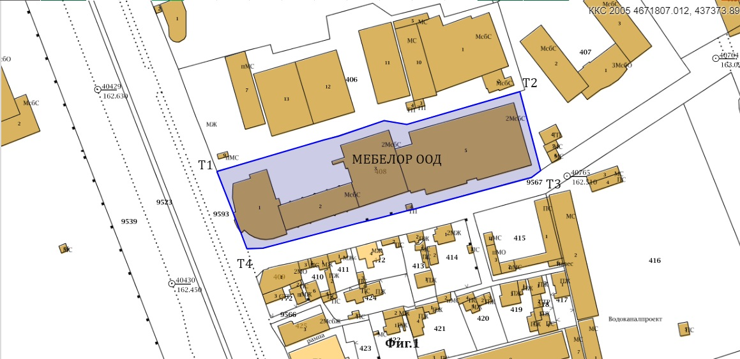
Фиг.1 Координатни точки на площадката
(източник: https://kais.cadastre.bg/)

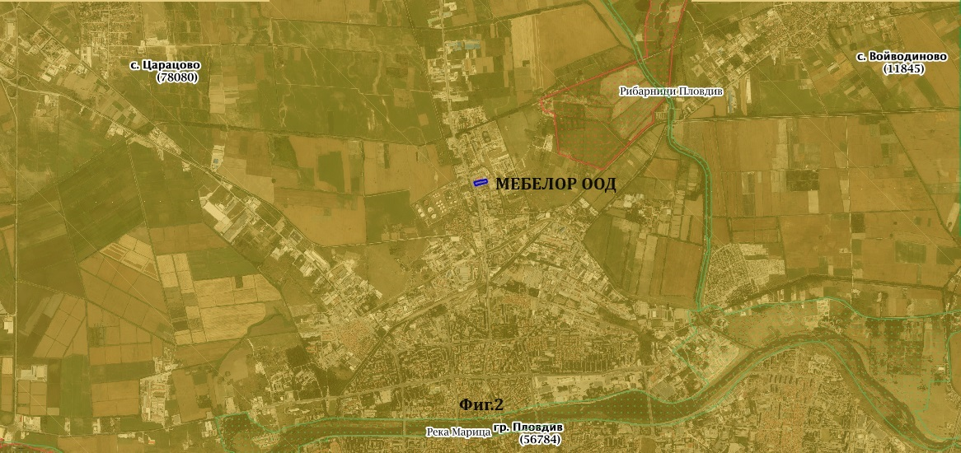
Фиг.2 Изглед с местоположение на площадката
(източник: https://kais.cadastre.bg/)

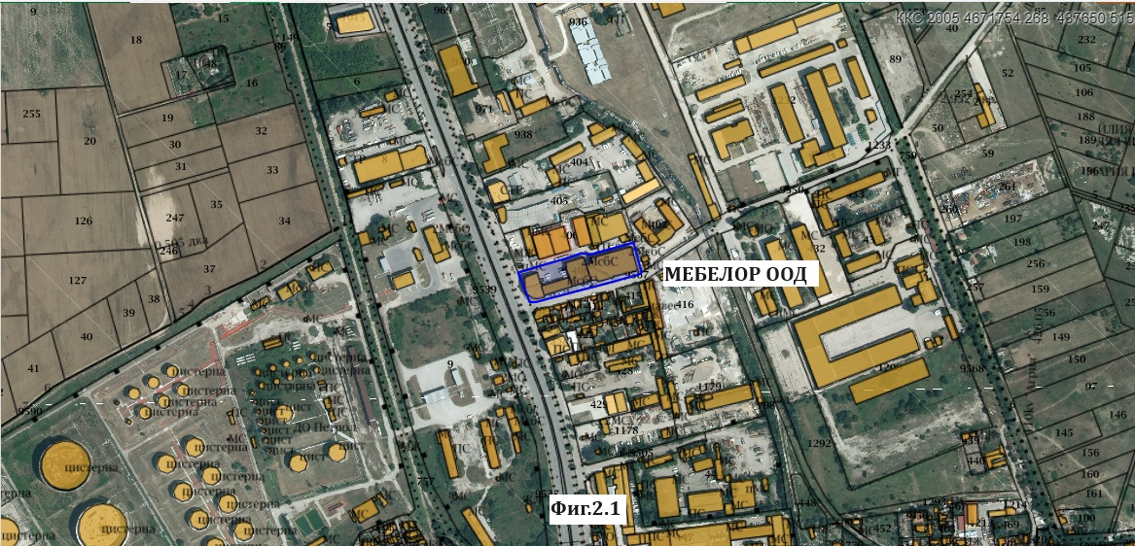
Фиг.2.1 Изглед (близък план) на местоположението на площадката
(източник: https://kais.cadastre.bg/, ортофото карта (2016-2019)

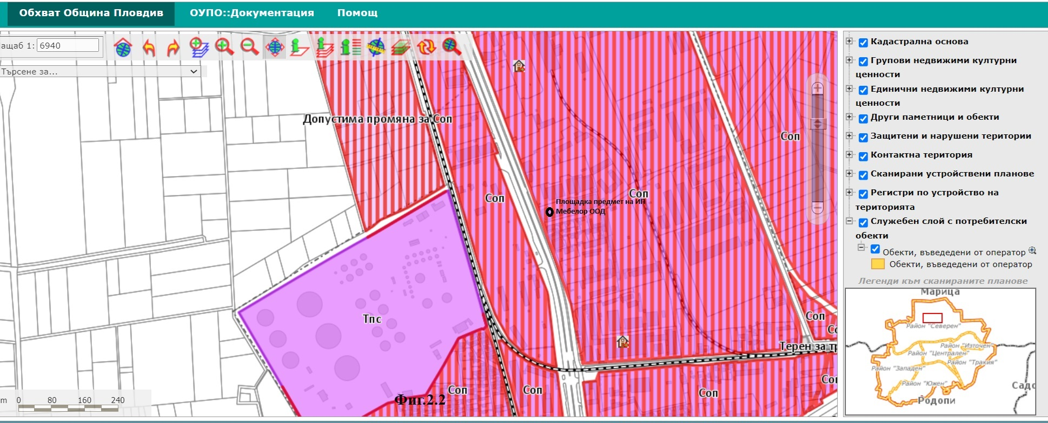

Фиг.2.2 Изображение (извадка) от ОУП на гр. Пловдив и местоположение на площадката предмет на ИП.
(източник: http://isut.plovdiv.bg:998/map_default.phtml)

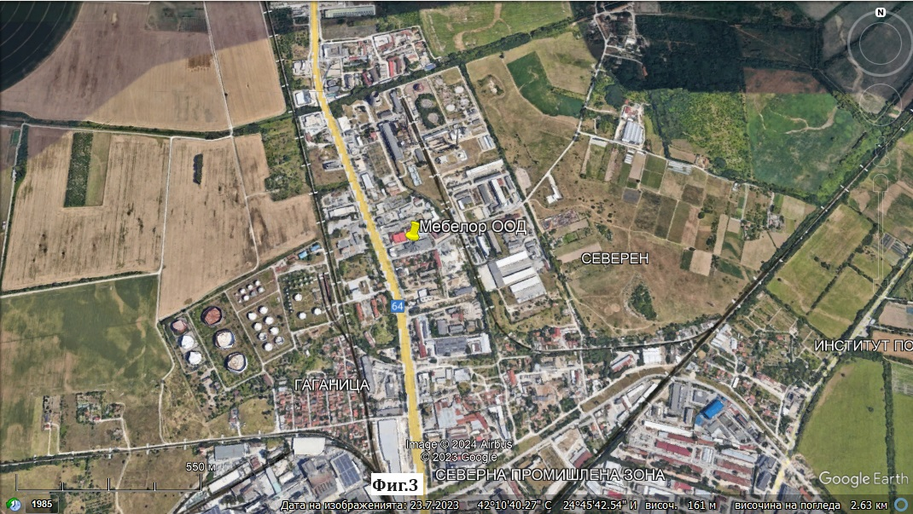
Фиг.3 Изглед на местоположението на площадката
(източник:Google Earth® ; изображение от 2024 г.)

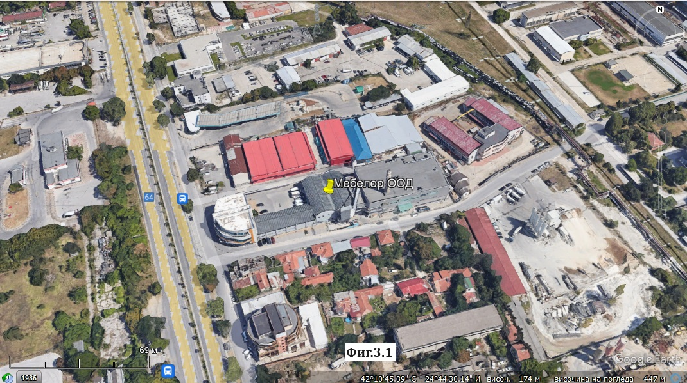
Фиг.3.1 Изглед (близък план) на местоположението на площадката
(източник:Google Earth® ; изображение от 2024 г.)

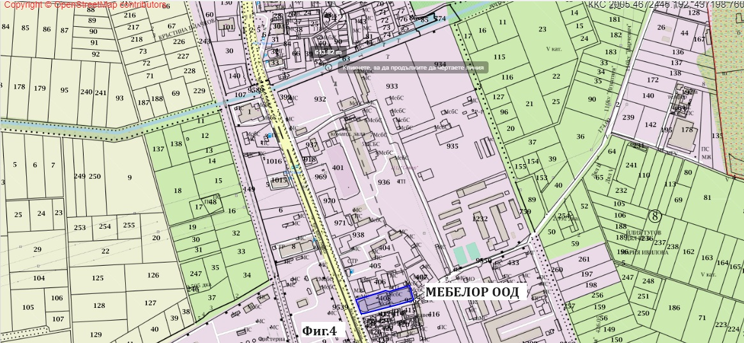

Фиг.4 Изглед на местоположението на площадката, спрямо най-близката водна площ: ПИ 56784.542.63
(източник: https://kais.cadastre.bg/)

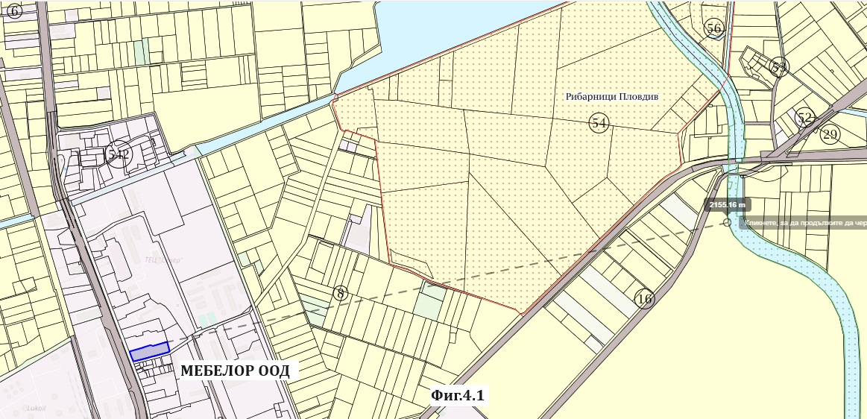

Фиг.4.1 Изглед на местоположението на площадката, спрямо река Пясъчник.
(източник: https://kais.cadastre.bg/)

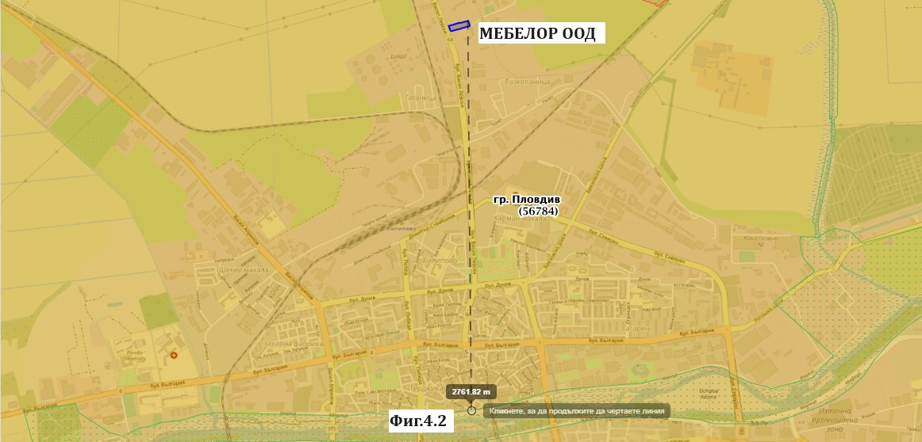

Фиг.4.2 Изглед на местоположението на площадката, спрямо река Марица
(източник: https://kais.cadastre.bg/)

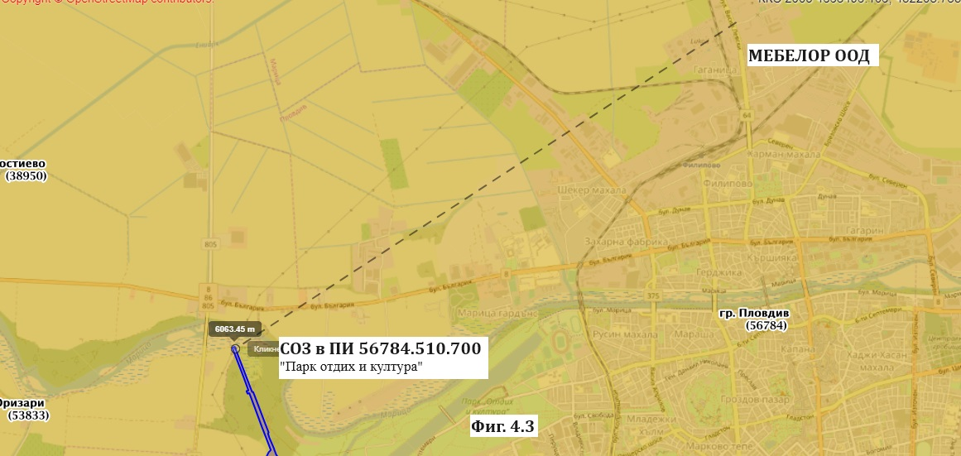

Фиг.4.3 Разстояние до най-близко разположената СОЗ, учредена в очертанията на гр. Пловдив.

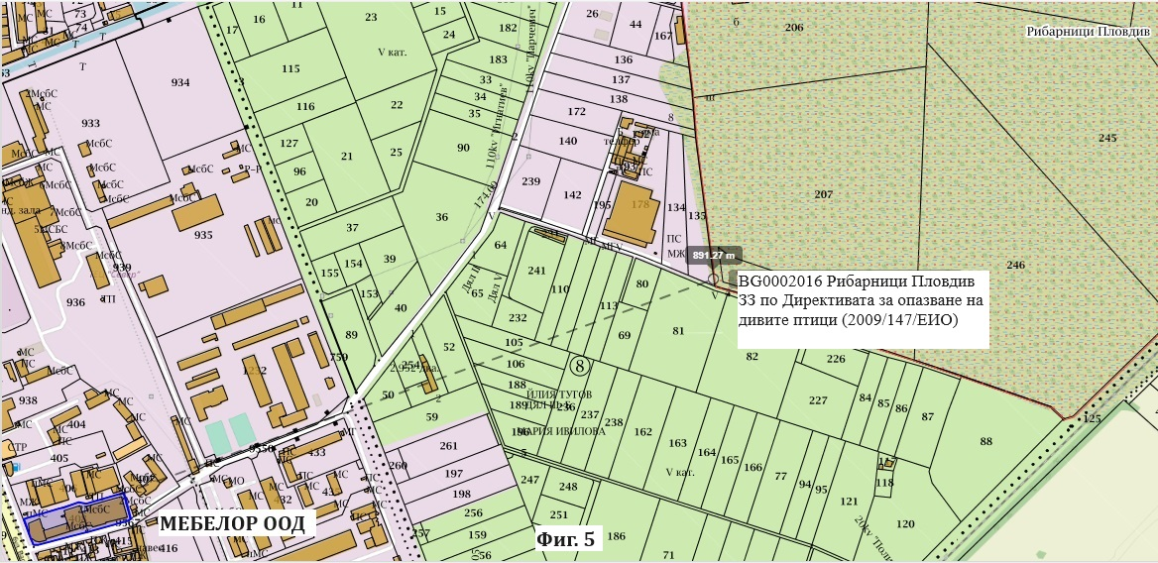

Фиг.5 Разстояние до защитена зона BG0002016 Рибарници Пловдив от площадката
(източник: https://kais.cadastre.bg/)

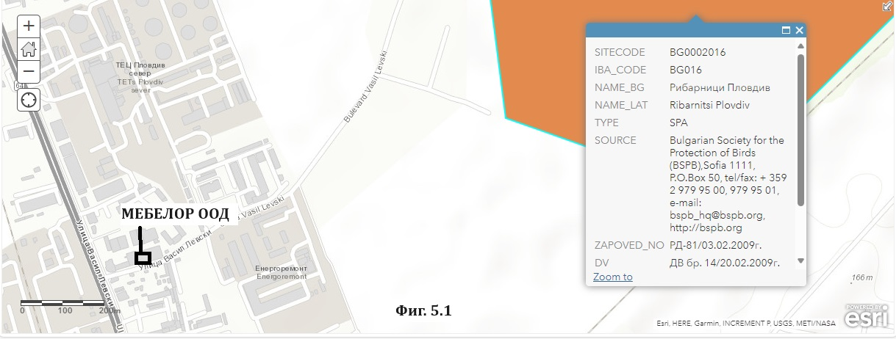

Фиг.5.1 Пространствено разположение на площадката спрямо защитена зона BG0002016 Рибарници Пловдив
(източник: https://envgis.eea.government.bg/)

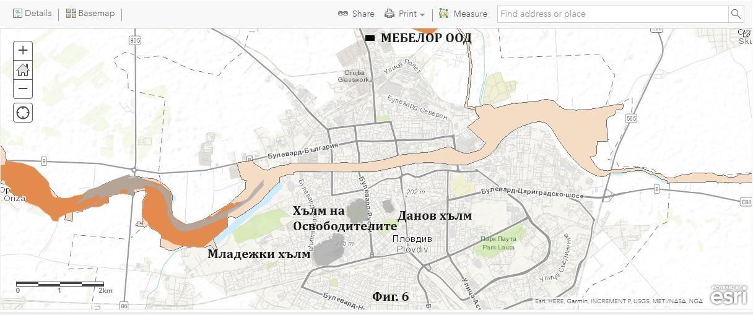

Фиг.6 Пространствено разположение на площадката спрямо защитените територии
(източник: https://envgis.eea.government.bg/)
9. Съществуващо земеползване по границите на площадката или трасето на инвестиционното предложение.

Заявените дейности ще се извършват в поземлен имот с адрес област Пловдив, община Пловдив, гр. Пловдив, район Северен, п.к. 4003, бул. „Васил Левски“ № 212, с ЕКАТТЕ 56784.504.408, вид собств. Частна, вид територия Урбанизирана, НТП За друг вид производствен, складов обект, площ 5875 кв. м, стар номер 695, квартал 9 по плана на Северна индустриална зона - III част, парцел V-695.

Информация за вида и начина на ползване на съседните площи.

На СЕВЕР граничи с:
- Поземлен имот 56784.504.406, област Пловдив, община Пловдив, гр. Пловдив, район
Северен, бул. "Васил Левски" №170, вид собств. Частна, вид територия Урбанизирана, НТП За друг вид производствен, складов обект, площ 7405 кв. м, стар номер 694, квартал 9 по плана на СИЗ

На ИЗТОК граничи с:
- Поземлен имот 56784.504.407, област Пловдив, община Пловдив, гр. Пловдив, район
Северен, бул. "Васил Левски" № 212-А, вид собств. Частна, вид територия Урбанизирана, НТП За друг вид производствен, складов обект, площ 5191 кв. м.

На ЮГ граничи с:
- Поземлен имот 56784.504.9567, област Пловдив, община Пловдив, гр. Пловдив, район
Северен, бул. "Васил Левски", вид собств. Общинска публична, вид територия Урбанизирана, НТП За второстепенна улица, площ 2943 кв. м., а през него с:
- Поземлен имот 56784.504.409, вид територия Урбанизирана, НТП За друг вид застрояване,
площ 200 кв. м.
- Поземлен имот 56784.504.410, вид територия Урбанизирана, НТП За друг вид застрояване,
площ 258 кв. м.
- Поземлен имот 56784.504.411, вид територия Урбанизирана, НТП За друг вид застрояване,
площ 203 кв. м.
- Поземлен имот 56784.504.412, вид територия Урбанизирана, НТП За друг вид застрояване,
площ 411 кв. м.
- Поземлен имот 56784.504.413, вид територия Урбанизирана, НТП За друг вид застрояване,
площ 355 кв. м.
- Поземлен имот 56784.504.414, вид територия Урбанизирана, НТП Ниско застрояване
(до 10 m), площ 663 кв. м,
- Поземлен имот 56784.504.415, вид територия Урбанизирана, НТП За друг вид
производствен, складов обект, площ 1172 кв. м.

На ЗАПАД граничи с:
- Поземлен имот 56784.504.9593, област Пловдив, община Пловдив, гр. Пловдив, район
Северен, бул. "Васил Левски", вид собств. Общинска публична, вид територия Урбанизирана, НТП За второстепенна улица, площ 12802 кв. м., а през него с:
- Поземлен имот 56784.504.9540, вид собств. Общинска публична, вид територия Територия
на транспорта, НТП За път от републиканската пътна мрежа, площ 1269 кв. м.
- Поземлен имот 56784.504.9523, вид собств. Държавна публична, вид територия Територия
на транспорта, НТП За път от републиканската пътна мрежа, площ 44591 кв. м.

10. Чувствителни територии, в т.ч. чувствителни зони, уязвими зони, защитени зони, санитарно-охранителни зони около водоизточниците и съоръженията за питейно-битово водоснабдяване и около водоизточниците на минерални води, използвани за лечебни, профилактични, питейни и хигиенни нужди и др.; Национална екологична мрежа.

Площадката е разположена в Северна индустриална зона III-та част, като съгласно действащия Общ устройствен план на община Пловдив, попада в зона СОП /смесена обслужващо производствено-складова зона/ и в близост до нея няма учебни, болнични заведения и/или други обекти със здравна защита, за които дружеството възложител да знае, че са законно построени и въведени в експлоатация.
В границите на гр. Пловдив, съответно в близост до границите и на самата площадката, няма находища на минерални води, изключителна държавна собственост или публична общинска собственост, съгласно направената справка в регистъра към МОСВ: https://www.moew.government.bg/bg/vodi/mineralni-vodi/mineralni-vodi/

В близост до границите и на самата площадка няма учредени санитарно охранителни зони /СОЗ/ за питейно-битово водоснабдяване. Най-близката уредена СОЗ е: Поземлен имот 56784.510.700, област Пловдив, община Пловдив, гр. Пловдив, район Западен, п.к. 4000, "Парк отдих и култура", вид собств. Държавна публична, вид територия Урбанизирана, НТП За водостопанско, хидромелиоративно съоръжение, площ 46158 кв.м, стар номер 510.528, която е разположена на разстояние от около 6060 m в югозападна посока (Фиг.4.3).

През площадката или до нейните граници няма речни корита и не преминават реки.
Най-близката водна площ е разположена северна посока от площадката на разстояние от около 613 m. - ПИ 56784.542.63, вид собств. Общинска публична, вид територия Урбанизирана, НТП Напоителен канал, площ 9392 кв. м. (Фиг.4).

Площадката не попада в, нито граничи със защитени зони по НАТУРА 2000, като
най-близко разположените са:
- BG0000444 Река Пясъчник - Защитена зона по Директива 92/43/ЕЕС за опазване на природните местообитания и на дивата флора и фауна, като отстоянието от площадката е около 2155 m в източна посока от площадката (Фиг.4.1);
- BG0000578 Река Марица - Защитена зона по Директива 92/43/ЕЕС за опазване на естествените местообитания и дивата фауна и флора, като отстоянието от площадката е около 2761 m в южна посока от площадката (Фиг.4.2);
- BG0002016 Рибарници Пловдив – Защитена зона по Директивата за опазване на дивите птици (2009/147/ЕИО), като отстоянието е на около 891 m в източна посока от площадката (Фиг.5 и Фиг.5.1).

Площадката не попада в, нито граничи със защитени територии по Закона за защитените територии, като най-близко разположените са (Фиг.6):
1. ДАНОВ ХЪЛМ Категория: Природна забележителност
2. МЛАДЕЖКИ ХЪЛМ Категория: Природна забележителност
3. ХЪЛМ НА ОСВОБОДИТЕЛИТЕ Категория: Природна забележителност
Обектите са разположени в очертанията на гр. Пловдив, в южната част на града през р. Марица, спрямо площадката

Съгласно указание в т. II (римско) от писмо с изх.№ОВОС-1666-3/12.08.2024 г. на Директора на РИОСВ-Пловдив, процедурата по преценяване необходимостта от ОВОС ще бъде съвместена с оценка за съвместимост с предмета и целите на опазване по НАТУРА 2000 на ЗЗ „Рибарници Пловдив“ BG0002016, на основание чл.31 от Закона за биологичното разнообразие и чл.2, ал.1, т.1 от Наредбата за условията и реда за извършване на оценка за съвместимостта на планове, програми, проекти и инвестиционни предложения с предмета и целите на опазване на защитените зони.
Дружеството прилага към настоящата процедура и Уведомление за инвестиционно предложение по чл. 10, ал. 1 от Наредба за условията и реда за извършване на оценка за съвместимостта на планове, програми, проекти и инвестиционни предложения с предмета и целите на опазване на защитените зони, ведно с Приложение № 2, Част Б и Приложение № 3, Част Б - за инвестиционни предложения, от същата наредба, в един екземпляр на хартиен и един екземпляр на електронен носител (CD).

Имотът предмет на настоящото ИП със заявени дейности са с характеристики и мащаб, в отдалеченост от защитени обекти/територии/зони по Натура 2000 (ЗБР) и/или ЗЗТ, жилищни зони на гр. Пловдив, съществуващи сондажи защитени с влязла сила заповед за учредяване на санитарно-охранителни зони, което предпоставя, че по никакъв начин не може да се засегнат с отрицателни последици.

11. Други дейности, свързани с инвестиционното предложение (например добив на строителни материали, нов водопровод, добив или пренасяне на енергия, жилищно строителство).

За реализиране на заявеното ИП не се предвижда добив на инертни материали, добив или пренасяне на енергия, не се предвижда строеж на инфраструктура предвид наличието й, нито се предвижда жилищно строителство.

12. Необходимост от други разрешителни, свързани с инвестиционното предложение.

За реализация на заявеното ИП е необходимо издаване на регистрационен документ за извършване на дейностите по изгаряне с код R1 и рециклиране с код R12 за производство на пелети, с източник на суровина за дейностите - неопасен отпадък с код 03 01 05 (биомаса), издаден на основание чл. 35, ал.2, т.3 и т.5 във връзка с чл. 78 и следващите от ЗУО от Директора на РИОСВ-Пловдив.

III. Местоположение на инвестиционното предложение, което може да окаже отрицателно въздействие върху нестабилните екологични характеристики на географските райони, поради което тези характеристики трябва да се вземат под внимание, и по-конкретно:

- съществуващо и одобрено земеползване;

Заявените дейности ще се извършват в поземлен имот с адрес област Пловдив, община Пловдив, гр. Пловдив, район Северен, п.к. 4003, бул. „Васил Левски“ № 212, с ЕКАТТЕ 56784.504.408, вид собств. Частна, вид територия Урбанизирана, НТП За друг вид производствен, складов обект, площ 5875 кв. м, стар номер 695, квартал 9 по плана на Северна индустриална зона - III част, парцел V-695.

С Удостоверение №24-Ф-3833/19.07.2024г. издадено от гл. архитект на община Пловдив, се декларират обстоятелствата, че имот с ЕКАТТЕ 56784.504.408, вид собств. Частна, вид територия Урбанизирана, НТП За друг вид производствен, складов обект, площ 5875 кв. м, стар номер 695, квартал 9 по плана на Северна индустриална зона - III част, парцел V-695 (копие в приложението):
- съгласно одобрен ПУП е с предназначение за „Производствена и обслужваща дейност“;
- съгласно действащ ОУП на община Пловдив, попада в устройствена зона СОП /смесена
обслужващо производствено-складова зона/;

- мочурища, крайречни области, речни устия;

Площадката предмет на заявеното ИП не попада и не граничи с мочурища, крайречни
области, речни устия.

- крайбрежни зони и морска околна среда;

Площадката предмет на заявеното ИП не попада и не граничи с крайбрежни зони и морска околна среда.

- планински и горски райони;

Площадката предмет на заявеното ИП не попада и не граничи с планински и горски райони.

- защитени със закон територии;

Площадката предмет на заявеното ИП не попада и не граничи със защитени със закон територии.

- засегнати елементи от Националната екологична мрежа;

Площадката предмет на заявеното ИП не попада и не граничи с елементи от Националната екологична мрежа.

7. ландшафт и обекти с историческа, културна или археологическа стойност;

Площадката предмет на заявеното ИП е с равнинен ландшафт, като в радиус от около 5000 m терена е равнинен, предвид географските характеристиките на гр. Пловдив.
На площадката не ни е известно да има обекти с историческа, културна или археологическа стойност.

8. територии и/или зони и обекти със специфичен санитарен статут или подлежащи на здравна защита.

Имотът предмет на настоящото ИП не попада и не граничи със защитени територии, обекти и/или зони със специфичен санитарен статут или зони/обекти подлежащи на здравна защита, включително и санитарно-охранителни зони.

В границите на гр. Пловдив, съответно в близост до границите и на самата площадката, няма находища на минерални води, изключителна държавна собственост или публична общинска собственост, съгласно направената справка в регистъра към МОСВ: https://www.moew.government.bg/bg/vodi/mineralni-vodi/mineralni-vodi/

В близост до границите и на самата площадка няма учредени санитарно охранителни зони /СОЗ/ за питейно-битово водоснабдяване. Най-близката уредена СОЗ е: Поземлен имот 56784.510.700, област Пловдив, община Пловдив, гр. Пловдив, район Западен, п.к. 4000, "Парк отдих и култура", вид собств. Държавна публична, вид територия Урбанизирана, НТП За водостопанско, хидромелиоративно съоръжение, площ 46158 кв.м, стар номер 510.528, която е разположена на разстояние от около 6060 m в югозападна посока (Фиг.4.3).

IV. Тип и характеристики на потенциалното въздействие върху околната среда, като се вземат предвид вероятните значителни последици за околната среда вследствие на реализацията на инвестиционното предложение:

1. Въздействие върху населението и човешкото здраве, материалните активи, културното наследство, въздуха, водата, почвата, земните недра, ландшафта, климата, биологичното разнообразие и неговите елементи и защитените територии.

Предмета на дейност, разположение (местоположение), капацитет и обхват на заявеното ИП не би могло да доведе до негативно въздействие върху изброеното.
Не се предвижда никакво въздействие на заявеното ИП предвид, че фоновото замърсяване предизвикано от:
- близко разположената на разстояние от около 400 m в северна посока от площадката,
предмет на ИП, топлоелектрическа централа /ТЕЦ/ с издадено комплексно разрешително №34-Н2/2021г. на дружество “ЕВН БЪЛГАРИЯ ТОПЛОФИКАЦИЯ” ЕАД - “ТЕЦ Пловдив Север” гр. Пловдив, за експлоатация на горивна инсталация с обща номинална топлинна мощност от 330 MW за производство на енергия.
Спрямо топлинния капацитет на котела в така заявеното ИП, който е 0,465 MW, топлинната мощност на “ТЕЦ Пловдив Север” е около 710 пъти по-голяма.
Влиянието върху изброените в т.1 охранявани обществени интереси и компоненти на околната среда от така заявеното ИП, е пренебрежимо спрямо това на “ТЕЦ Пловдив Север”, като дори не може да бъде и отчетено (включително за емисии в атмосферния въздух), спрямо влиянието на реализираното и експлоатирано ИП - “ТЕЦ Пловдив Север”.

- близко разположена и в непосредствена близост в западна посока до площадката,
предмет на ИП, на основна пътна артерия за гр. Пловдив (бул. „Васил Левски“ – Карловско шосе), която е двадесет и четири часов източник на шум и емисии вредни вещества в атмосферния въздух, в несравнимо големи количества от евентуално генерираните в така заявеното ИП, които дори не могат да бъдат отчетени самостоятелно спрямо генерираните от автомобилния трафик.

2. Въздействие върху елементи от Националната екологична мрежа, включително на разположените в близост до инвестиционното предложение.

Площадката не попада в, нито граничи със защитени зони по НАТУРА 2000, като
най-близко разположените са:
- BG0000444 Река Пясъчник - Защитена зона по Директива 92/43/ЕЕС за опазване на природните местообитания и на дивата флора и фауна, като отстоянието от площадката е около 2155 m в източна посока от площадката (Фиг.4.1);
- BG0000578 Река Марица - Защитена зона по Директива 92/43/ЕЕС за опазване на естествените местообитания и дивата фауна и флора, като отстоянието от площадката е около 2761 m в южна посока от площадката (Фиг.4.2);
- BG0002016 Рибарници Пловдив – Защитена зона по Директивата за опазване на дивите птици (2009/147/ЕИО), като отстоянието е на около 891 m в източна посока от площадката (Фиг.5 и Фиг.5.1).

Съгласно указание в т. II (римско) от писмо с изх.№ОВОС-1666-3/12.08.2024 г. на Директора на РИОСВ-Пловдив, процедурата по преценяване необходимостта от ОВОС ще бъде съвместена с оценка за съвместимост с предмета и целите на опазване по НАТУРА 2000 на ЗЗ „Рибарници Пловдив“ BG0002016, на основание чл.31 от Закона за биологичното разнообразие и чл.2, ал.1, т.1 от Наредбата за условията и реда за извършване на оценка за съвместимостта на планове, програми, проекти и инвестиционни предложения с предмета и целите на опазване на защитените зони.
Дружеството прилага към настоящата процедура и Уведомление за инвестиционно предложение по чл. 10, ал. 1 от Наредба за условията и реда за извършване на оценка за съвместимостта на планове, програми, проекти и инвестиционни предложения с предмета и целите на опазване на защитените зони, ведно с Приложение № 2, Част Б и Приложение № 3, Част Б - за инвестиционни предложения, от същата наредба, в един екземпляр на хартиен и един екземпляр на електронен носител (CD).

Имотът предмет на настоящото ИП със заявени дейности са с характеристики и мащаб, разположени в отдалеченост от защитени зони по Натура 2000 (ЗБР), което предпоставя, че по никакъв начин не може да се засегнат с отрицателни последици.

3. Очакваните последици, произтичащи от уязвимостта на инвестиционното предложение от риск от големи аварии и/или бедствия.

Заявеното ИП не използва опасни вещества/смеси, нито технологии излъчващи вредни лъчения.
Предприятието не попада в обхвата за нисък/висок рисков потенциал по чл.103 от ЗООС.
Предвид капацитета и типа на дейностите по така заявеното ИП, включително възможността за осигуряване в достатъчна степен на пространства, не се очаква настъпването на риск от аварии или бедствия при реализацията.

В случай на непредвидено спиране на електрозахранването не е възможно да настъпи авария предвид, че е осигурено резервно захранване за помпите осигуряващи циркулация на водата, а и процесът по горене ще бъде преустановен.

Отпадък с код 03 01 05 е неопасен, попадащ в дефиницията за "биомаса" и неговото разпиляване не би довело до натравяне на организми или замърсяване на почви и води.

Риск от пожар, който да доведе до авария или бедствие е невъзможен предвид, малката мощност на котела, съхранението на неопасен отпадък с код 03 01 05 и производството на пелети е в отделни помещения и липсват каквито и да било опасни вещества/смеси в близост до помещението с котела.

Взети са превантивни мерки, като отделяне на котела в самостоятелно помещение, наличие на пожарогасителни средства, както и централна пожарогасителна система, наличието на която е изискуемо предвид типа производство.

Заявеното ИП не предразполага към възможност за настъпване на голяма авария или бедствие дори при настъпването на природни катаклизми, поради естеството на дейността, мащаб, капацитет и физикомеханичните свойства на неопасен отпадък с код 03 01 05 (трици и изрезки).
4. Вид и естество на въздействието (пряко, непряко, вторично, кумулативно, краткотрайно, средно- и дълготрайно, постоянно и временно, положително и отрицателно).

Предмета на дейност, разположение, капацитет и обхват на заявеното ИП не би могло да доведе до негативно въздействие по зададените критерии за оценка.

5. Степен и пространствен обхват на въздействието - географски район; засегнато население; населени места (наименование, вид - град, село, курортно селище, брой на населението, което е вероятно да бъде засегнато, и др.).

Предмета на дейност, капацитет и обхват на заявеното ИП не би могло да доведе до негативно въздействие дори в границите на имота предмет на заявеното ИП.

6. Вероятност, интензивност, комплексност на въздействието.

Предмета на дейност, капацитет и обхват на заявеното ИП не би могло да доведе до негативно въздействие дори в границите на имота предмет на заявеното ИП.

7. Очакваното настъпване, продължителността, честотата и обратимостта на въздействието.

Предмета на дейност, капацитет и обхват на заявеното ИП не би могло да доведе до негативно въздействие дори в границите на имота предмет на заявеното ИП.

8. Комбинирането с въздействия на други съществуващи и/или одобрени инвестиционни предложения.

Предмета на дейност, капацитет и обхват на заявеното ИП не би могло да доведе до негативно въздействие дори в границите на имота предмет на заявеното ИП.

Комбинирано и/или кумулативно въздействие е невъзможно за оценка предвид несъразмерността на мащабите между заявеното ИП и:
- близко разположената на разстояние от около 400 m в северна посока от площадката,
предмет на ИП, топлоелектрическа централа /ТЕЦ/ с издадено комплексно разрешително №34-Н2/2021г. на дружество “ЕВН БЪЛГАРИЯ ТОПЛОФИКАЦИЯ” ЕАД - “ТЕЦ Пловдив Север” гр. Пловдив, за експлоатация на горивна инсталация с обща номинална топлинна мощност от 330 MW за производство на енергия.
Спрямо топлинния капацитет на котела в така заявеното ИП, който е 0,465 MW, топлинната мощност на “ТЕЦ Пловдив Север” е около 710 пъти по-голяма.
Влиянието върху изброените в т.1 охранявани обществени интереси и компоненти на околната среда от така заявеното ИП, е пренебрежимо спрямо това на “ТЕЦ Пловдив Север”, като дори не може да бъде и отчетено (включително за емисии в атмосферния въздух), спрямо влиянието на реализираното и експлоатирано ИП - “ТЕЦ Пловдив Север”.

- близко разположена и в непосредствена близост в западна посока до площадката
предмет на ИП, на основна пътна артерия за гр. Пловдив (бул. „Васил Левски“ – Карловско шосе), която е двадесет и четири часов източник на шум и емисии вредни вещества в атмосферния въздух, в несравнимо големи количества от евентуално генерираните в така заявеното ИП, които дори не могат да бъдат отчетени самостоятелно спрямо генерираните от автомобилния трафик.

9. Възможността за ефективно намаляване на въздействията.

С избраните капацитет, технология и извършването на дейностите, по така заявеното
ИП, практически са взети всички превантивни мерки за постигане в максимална степен на възможността да няма отражение от реализирането на ИП върху околната среда.

Заявеното ИП по-скоро се оценя, като благоприятстващо околната среда чрез:
- намаляването на образуваните вредни емисии в атмосферния въздух, като се заменя
ползването на твърдо гориво - дърва за огрев, с много по-високо ефективно и екологично
щадящо, а именно изгаряне на суха биомаса (неопасен отпадък с код 03 01 05) и пелети;
- произведените пелети от същата суровина - суха биомаса (неопасен отпадък с код
(03 01 05), се произвеждат в екологично щадящ процес, защото няма да има процес по сушене на суровината, при който се отделя прах и въглероден окис;
- оползотворява се неопасен отпадък, което е най-желаният начин за управление на
отпадъците съгласно чл.6 от ЗУО.

10. Трансграничен характер на въздействието.

Предмета на дейности, разположение, капацитет и обхват на заявеното ИП не би могло да доведе до въздействие с трансграничен характер.

11. Мерки, които е необходимо да се включат в инвестиционното предложение, свързани с избягване, предотвратяване, намаляване или компенсиране на предполагаемите значителни отрицателни въздействия върху околната среда и човешкото здраве.

За осъществяване на заявеното ИП е направено планиране по избор на капацитет и технология, като по този начин са взети всички възможни мерки за избягване, недопускане и предотвратяване на вредно въздействие.

От представените данни, общото заключение за въздействието на така заявеното ИП е, че не се очаква влошаване качеството на околната среда, не само на локално равнище, а в границите на самата площадка, дори и по-специално качеството на атмосферния въздух, нито предизвикване на негативен ефект от неговата експлоатация.
В случай, че не се осъществи заявеното ИП, не може да се очаква и благоприятен ефект за околната среда.

Счита се, че така заявеното ИП няма да доведе до вредни въздействия, поради което не са необходими компенсаторни мерки.

V. Обществен интерес към инвестиционното предложение.

Във връзка с подадена за публикуване обява по чл.95, ал.1 от ЗООС във връзка с чл. 4 от Наредбата за ОВОС към община Пловдив, както и публикуването на обявата и на интернет страницата на дружеството-възложител, относно уведомяване на обществеността за заявеното ИП, до деня на подаване на искането за преценяване на необходимостта от извършване на ОВОС по чл. 6 от цитираната наредба, не са постъпвали в дружеството писмени заявления от заинтересовани лица.

ПРИЛОЖЕНИЯ:
1. Копие на Нотариален акт №116, том III, рег. № V8085, дело №517/22.12.2000 г.;
2. Копие на Скица №15-622503-15.07.2020 г. – СГКК – гр. Пловдив
3. Копие на Удостоверение №24-Ф-3833/19.07.2024г. издадено от гл. архитект на община Пловдив.
4. Копие на Протокол от изпитване №2216/05.01.2024г.

Дата: …………………….

Уведомител: …………………...……….
(подпис)

